**Universidad Tecnológica de Panamá**

**Facultad de Ingeniería de Sistemas Computacionales**

**Departamento de Sistemas de Información y Control**

**Carrera de Licenciatura en Ingeniería de Software**

**Implementación de Base de Datos II**

Proyecto Final

Integrantes:

Chen, Diana 8-942-523

Salinas, Dalila 8-934-2092

Tuñón, Diego 8-938-468

Facilitador:

Henry J. Lezcano P.

I Semestre, 2020

Fecha de entrega:

09/07/2020

# **Resumen**

Dado el caso de estudio sobre la expansión de la empresa *Ferretería Chin Zhong S.A.* en territorio nacional y su necesidad de una Base de Datos que controle las entidades de dicho negocio, se analiza el contexto y se extraen requerimientos que definen el ámbito como los delimitadores que acogen el proyecto. Se realiza el modelado de la Base de Datos Administrativa de la *Ferretería Chin Zhong S.A.* donde primeramente se estudian los datos para plasmarlos en un modelo Entidad-Relación y utilizar ésta como base para desarrollar el modelo Lógico Relacional que, a su vez, pasa por el proceso de las tres reglas de Normalización. Se levanta el modelo físico utilizando las herramientas de Oracle y se crean las diferentes tablas, secuencias, procedimientos, funciones, cursores, disparadores, y vistas que en combinación se transforman en la solución más optima que solventa la necesidad de la empresa en cuestión.

Índice

Resumen 2

Introducción 6

Marco Teórico 7

Diseño de la Base de Datos 7

Nombre del proyecto de Base de Datos 7

Misión de la Base de Datos 7

Objetivos de la misión de la Base de Datos 7

Definición del Proyecto 8

o Ámbito 8

o Alcance o limites 10

Análisis de requerimientos 12

o Requerimientos funcionales 12

o Requerimientos no funcionales 13

Modelado de la Base de Datos 14

o Modelo Entidad Relación 14

o Modelo lógico relacional normalizado 17

Programación almacenada de Base de Datos 20

Tablas 20

1. Tabla Ocupación 20

2. Tabla Cliente 20

3. Tabla Sucursal 21

4. Tabla Empleado 21

5. Tabla Articulo 21

6. Tabla Bodega 22

7. Tabla Articulo_Bodega 22

8. Tabla Proveedor 23

9. Tabla Compra 23

10. Tabla Compra_Articulo 23

11. Tabla Articulo_Proveedor 24

12. Tabla Categoría 24

13. Tabla Articulo_Categoria 25

14. Tabla Venta 25

15. Tabla Venta_Articulo 25

16. Tabla Pedido 26

17. Tabla Pedido_Articulo 26

Secuencias 27

1. Secuencia para la tabla Venta 27

2. Secuencia para la tabla Artículo 27

3. Secuencia para la tabla Proveedor 28

4. Secuencia para la tabla Cliente 28

5. Secuencia para la tabla Pedido 28

6. Secuencia para la tabla Compra 29

Funciones 29

1. Calcular edad 29

2. Calcular subtotal 30

3. Calcular impuesto 30

Procedimientos, disparadores e inserciones 31

1. Procedimiento CrearOcupacion 31

2. Procedimiento crearCliente 33

3. Procedimiento crearSucursal 35

4. Procedimiento RegistarEmpleado 37

5. Procedimiento Insertar_Articulo 38

6. Procedimiento Insertar_Bodega 40

7. Procedimiento Insertar_Proveedor 42

8. Procedimiento Insertar_Articulo_Bodega 43

9. Procedimiento Insertar_Articulo_Proveedor 45

10. Procedimiento Insertar_Categoria 46

11. Procedimiento Articulo_Categoria 48

12. Disparador Actualizar_Estado_Articulo 50

13. Procedimiento Realizar_Compra 50

14. Procedimiento Comprar_Articulo 52

15. Disparador Actualiza_Compra 55

16. Procedimiento RegistrarVenta 57

17. Procedimiento Ingresar_Venta_Articulo 59

18. Disparador Actualiza_Monto_Venta 64

19. Procedimiento hacerPedido 65

20. Procedimiento insertarArticulosPedido 67

21. Disparador actualizarContabilidadPedido 71

Vistas 72

1. Vista Vista_Categoria 72

2. Vista Vista_RelacionId 73

3. Vista Vista_Articulo 74

4. Vista Vista_Bodega 75

5. Vista Vista_Proveedor 76

6. Vista Empleados_Sucursal 76

7. Vista Factura_Venta 77

8. Vista Factura_Venta_Articulos 78

9. Vista Ventas_Canceladas 79

10. Vista Empleados_Ventas 80

11. Vista Fact_Pedidos_Ejecu 81

12. Vista Fact_Pedidos_Cance 81

13. Vista Repartir_Pedidos 82

14. Vista Articulos_Pedidos 83

Conclusión 84

Referencias Bibliográficas 85

# **Introducción**

El modelado de una Base de Datos consiste en estructurar y organizar los datos con miras a facilitar la utilización de éstas en las bases de datos. Los datos son preparados y analizados en una estructura lógica, las cuales incluyen relaciones y limitaciones que definen el modo de almacenamiento, acceso, y manipulación de éstas. La mayoría de los modelos de datos se pueden representar por diferentes tipos de diagramas, donde la más común es la relacional, destacando aquí el empleo de terminologías como tablas, columnas, registros, dominio, etc. El objetivo de las bases de datos consiste en reducir redundancia e inconsistencia de los datos, el aislamiento de éstas; así como los problemas de integridad, concurrencia y de seguridad.

En el presente documento, se tomará un caso de estudio con la cual se deberá de analizar y proporcionar una solución en cuanto al desarrollo de una Base de Datos respecta. Por ello, se evidenciará en las siguientes páginas el proceso de creación de la Base de Datos que de mejor manera responda ante dicha necesidad, desde el diseño conceptual de ésta hasta el levantamiento físico. Es así pues que, a continuación, se verá en la primera parte el análisis de los datos en el proceso de modelado de la Base de Datos, el desarrollo de los modelos de Entidad-Relación y Lógico Relacional, donde ésta última mencionada pasará por medio de un exhaustivo proceso de Normalización. Luego, en la segunda parte, se constatará de la programación almacenada utilizada para el levantamiento físico de la Base de Datos empleando el PL/SQL y el gestor de Base de Datos Oracle Database 11g Express Edition.

# Marco Teórico

## **Diseño de la Base de Datos**

### **Nombre del proyecto de Base de Datos**

Base de Datos Administrativa de la *Ferretería Chin Zhong S.A*.

### **Misión de la Base de Datos**

Automatizar y controlar las actividades administrativas de la *Ferretería Chin Zhong S.A.* referentes a la gestión de los empleados, proveedores, artículos, pedidos, ventas, bodegas, y sucursales, de manera ordenada y segura.

### **Objetivos de la misión de la Base de Datos**

* Poseer el repertorio de los empleados que laboran en las diferentes sucursales de la ferretería a nivel nacional.
* Llevar la lista organizada de los distintos proveedores con quien se relaciona la empresa.
* Mantener el registro de los artículos que posee la organización.
* Registrar las categorías a las que pertenece cada artículo del inventario.
* Almacenar los pedidos realizados por los clientes.
* Tener el registro de las ventas que efectúan los empleados en las diferentes sucursales.
* Llevar el repertorio de todas las sucursales y bodegas pertenecientes a la *Ferretería Chin Zhong S.A.*
* Poseer el historial completo de las compras que lleva a cabo la empresa para reabastecer sus bodegas.
* Almacenar la lista de los clientes que compran en las diferentes sucursales.

### **Definición del Proyecto**

#### **Ámbito**

En los últimos años, la *Ferretería Chin Zhong S.A.* ha logrado expandirse en todas las provincias de Panamá. Debido a esto, se necesita lo más pronto posible una Base de Datos que pueda almacenar, registrar, y llevar un control de todas las entidades de las ferreterías a lo largo del país.

Tabla 1 tipos de acceso asociados a los datos, usuarios y administradores.

|  |  |  |  |
| --- | --- | --- | --- |
| Datos | Tipo de Acceso | Usuarios | Administrador |
| Uno y todos los clientes | Mantener |  | X |
| Consulta | X | X |
| Informe |  | X |
| Uno y todos los proveedores | Mantener |  | X |
| Consulta | X | X |
| Informe |  | X |
| Uno y todos los empleados | Mantener |  | X |
| Consulta | X | X |
| Informe |  | X |
| Una y todas las bodegas | Mantener |  | X |
| Consulta | X | X |
| Informe |  | X |
| Una y todas las sucursales | Mantener |  | X |
| Consulta | X | X |
| Informe |  | X |
| Uno y todos los artículos | Mantener |  | X |
| Consulta | X | X |
| Informe |  | X |
| Una y todas las categorías | Mantener |  | X |
| Consulta | X | X |
| Informe |  | X |
| Una y todas las ventas | Mantener |  | X |
| Consulta | X | X |
| Informe | X | X |
| Uno y todos los pedidos | Mantener |  | X |
| Consulta | X | X |
| Informe | X | X |
| Una y todas las compras | Mantener |  | X |
| Consulta | X | X |
| Informe | X | X |
| Uno y todos los precios | Mantener |  | X |
| Consulta | X | X |
| Informe |  | X |
| Una y todas las cantidades | Mantener |  | X |
| Consulta | X | X |
| Informe |  | X |
| Una y todas las direcciones | Mantener |  | X |
| Consulta | X | X |
| Informe |  | X |
| Una y todos los estados | Mantener |  | X |
| Consulta | X | X |
| Informe |  | X |
| Todas las fechas | Mantener |  | X |
| Consulta | X | X |
| Informe |  | X |
| Una sola cédula | Mantener |  | X |
| Consulta | X | X |
| Informe |  | X |

Vistas de usuario y los principales tipos de datos utilizados por cada una

Tabla 2 tipos de datos utilizados por los usuarios y administradores.

|  |  |  |
| --- | --- | --- |
| Tipos de datos | Usuarios | Administrador |
| Artículos | X | X |
| Cantidades | X | X |
| Disponibilidad | X | X |
| Ventas | X | X |
| Pedidos | X | X |
| Estados de ventas y pedidos |  | X |
| Compras | X | X |
| Precios | X | X |
| Proveedores | X | X |
| Sucursales | X | X |
| Bodegas | X | X |
| Capacidad | X | X |
| Ubicación | X | X |
| Empleados | X | X |
| Ocupación | X | X |
| Cédulas |  | X |
| Fechas de nacimiento |  | X |

#### **Alcance o limites**

En la ilustración 1 se desglosa a modo de diagrama los límites que respaldará la Base de Datos dentro de la *Ferretería Chin Zhong S.A.* Se establece como rectángulos los usuarios que estarán en contacto con el programa, las elipses como las actividades que podrán ejecutar cada usuario, y las entidades son dentadas como los rectángulos con bordes redondeados. En el diagrama se diferencia cada usuario por color, donde los empleados son de color azul, los clientes de color rojo, y los administradores de color verde. No solamente eso, pues las líneas tienen diferentes significados. Las doble líneas expresan la actividad de actualizar, las flechas delgadas revelan la actividad de consultar, y las flechas gruesas aluden a la actividad de insertar. Puesto que la actividad de eliminar solo lo hace el administrador y es en una sola entidad donde influye directamente, se propuso en utilizar una línea de tipo flecha con su respectivo color.

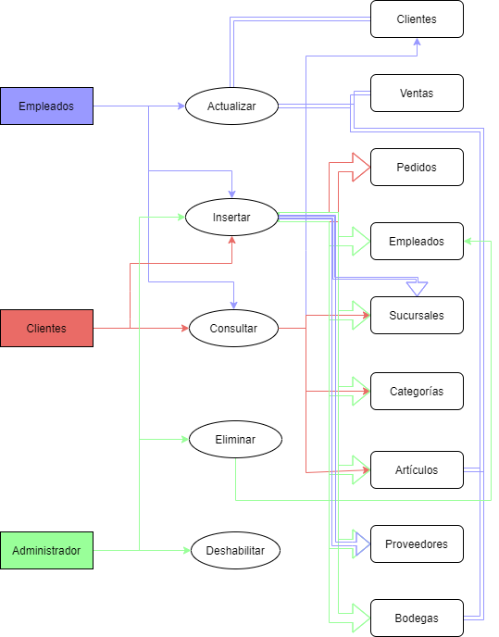

Ilustración 1 diagrama del alcance del SGBD propuesto.

### **Análisis de requerimientos**

#### **Requerimientos funcionales**

* + Todas las sucursales deben tener un número de identificación, la dirección (lugar y provincia), y un número de teléfono. En las sucursales trabajan por lo menos 5 empleados.
  + Todos los empleados deben poseer un número de identificación, un número de cédula, nombre, apellido, edad, sucursal donde trabaja, y ocupación.
  + Todas las ventas deben tener un código de venta, los artículos a vender, la cantidad de cada artículo a la venta, fecha, y el total a pagar.
  + Todos los clientes deben poseer un número de identificación, número de cédula, nombre, apellido, número de celular, y una dirección (lugar y provincia). Cabe destacar que ellos pueden visitar cualquier sucursal del país.
  + Todos los pedidos deben tener un código de pedido, la fecha cuando se efectúa ésta, una descripción, el nombre y la cantidad de artículos. Posteriormente se actualiza el total a pagar y la fecha cuando se entregara el pedido. Cabe destacar que los clientes pueden realizar varios pedidos y cada pedido solo puede pertenecer a un cliente.
  + Todos los artículos deben poseer un código de identificación, nombre del artículo, precio y una descripción.
  + Todas las categorías deben tener un código de identificación, una abreviatura, una descripción, y un nombre. Cabe destacar que un artículo puede tener de una a más categorías.
  + Todos los proveedores deben poseer un código de identificación, un nombre y una dirección. Cabe destacar que hay quienes se especializan solamente en la venta de un artículo y otros quienes se especializan en varias.
  + Todas las bodegas deben tener un número de identificación, la ubicación, y la capacidad que de ésta. Cabe destacar que las bodegas están diseñadas para almacenar solamente un tipo de artículo.

#### **Requerimientos no funcionales**

Tabla 3 requerimientos no funcionales del SGBD.

|  |  |
| --- | --- |
| Tipo de requerimiento | Especificación |
| Fiabilidad | * La base de datos debe estar disponible el 99.9% de las veces que se requiera. * La base de datos debe estar disponible veinticuatro horas, siete días a la semana. * El mantenimiento de la base de datos debe realizase fuera de horas laborales. * Ante un bloqueo, la base de datos no debe tardar más de un minuto en restaurarse por completo. |
| Rendimiento | * La base de datos debe permitir que al menos una o dos personas accedan concurrentemente al sistema desde cada sucursal. * La base de datos debe tolerar una concurrencia de al menos quince clientes realizando compras al mismo tiempo. |
| Seguridad | * La base de datos debe estar protegida mediante usuarios y contraseñas. * Se tendrá tres tipos de usuario: administrador, empleado y cliente. Cada usuario debe tener asignado privilegios apropiados de acceso a la base de datos. * Cuando un empleado deja de trabajar en alguna sucursal, el registro correspondiente se borra de la base de datos después de un año. * Debe realizarse una copia de seguridad de la base de datos diariamente a las doce de la noche. |

### **Modelado de la Base de Datos**

#### **Modelo Entidad Relación**

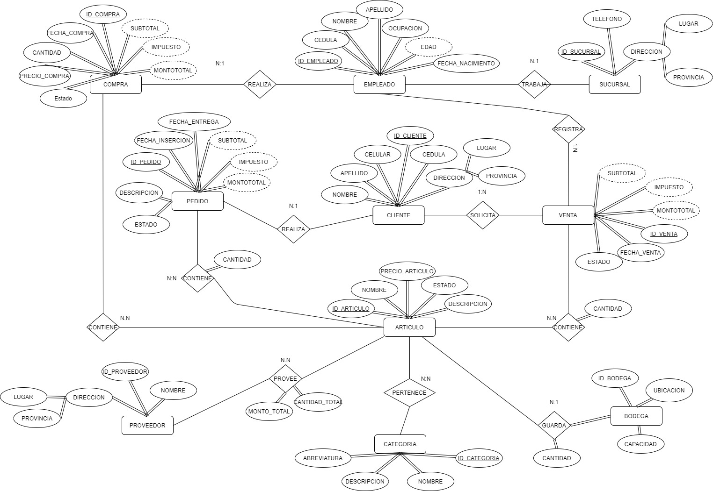

Ilustración 2 modelo entidad relación del negocio.

El modelo de Entidad-Relación es una herramienta que representa de manera simplificada el cómo se interrelacionan los componentes en un especifico proceso del negocio. Como se aprecia en la ilustración 2, se diseña el diagrama en función a las actividades administrativas de la *Ferretería Chin Zhong S.A.*, donde los rectángulos conforman las entidades del negocio, las elipses ilustran los atributos de éstas, y los rombos relacionan las entidades entre sí. Una vez entendido por completo el negocio a través del análisis exhaustivo de los requisitos funcionales, se pudieron extraer las siguientes entidades con sus respectivos atributos:

* **Cliente**: cédula, nombre, apellido, celular, dirección (atributo multivaluado que se divide en lugar y provincia), e id_cliente, la cual representa la llave primaria.
* **Empleado**: cédula, nombre, apellido, ocupación, el atributo derivado edad, fecha_nacimiento e id_empleado, donde esta última se define como la llave primaria.
* **Proveedor**: nombre, dirección (atributo multivaluado conformado por lugar y provincia), e id_proveedor, la cual representa la llave primaria de esta entidad.
* **Sucursal**: teléfono, dirección (atributo multivaluado que se divide en lugar y provincia), y la llave primaria id_sucursal.
* **Bodega**: Ubicación, capacidad, e id_bodega, donde esta última se define como la llave primaria.
* **Artículo**: nombre, descripción, precio_artículo, estado, e id_articulo, la cual representa la llave primaria de esta entidad.
* **Categoría**: nombre, abreviatura, descripción, y la llave primaria id_categoria.
* **Compra**: precio_compra, estado, cantidad, fecha_compra, los atributos derivados subtotal, impuesto, montototal, e id_compra, donde esta última se define como la llave primaria.
* **Venta**: fecha_venta, estado, la llave primaria id_venta, y los atributos derivados subtotal, impuesto, y montototal.
* **Pedido**: estado, descripción, fecha_inserción, fecha_entrega, los atributos derivados subtotal, impuesto, montototal, e id_pedido, donde esta última se define como la llave primaria.

En cuanto a las relaciones respectan, como punto de partida se tiene que un *empleado* trabaja como máximo en una *sucursal* y en una *sucursal* trabajan como máximo muchos *empleados*; por ende, existe una cardinalidad de N:1. De la misma forma se puede relacionar empleado con compra, donde un *empleado* realiza como máximo muchas *compras* y una *compra* es ejecutado como máximo por un *empleado*; es decir, se presenta una cardinalidad de 1:N. Para terminar con esta entidad tan popular, se dice que un *empleado* registra como máximo muchas *ventas* y una *venta* es registrado como máximo por un *empleado*; por consiguiente, la cardinalidad existente es de 1:N. Retomando la entidad de *compra*, éste contiene como máximo varios *artículos*, y un *artículo* es contenido como mucho en varias *compras*; así pues, poseen una cardinalidad de N:N, destacando que a ésta se encuentra ligada el atributo de **cantidad** y **precio_compra**. A su vez, artículo se relaciona con cinco entidades más. Primeramente, se establece que un *pedido* tiene como máximo más de un *artículo* y un *artículo* es contenido como máximo en diferentes *pedidos*; en consecuencia, existe una cardinalidad de N:N, destacando que a ésta se encuentra ligada el atributo de **cantidad**. Seguido, se tiene que un *artículo* es contenido como máximo en muchas *ventas* y una *venta* contiene más de un *artículo*; por ende, se presenta una cardinalidad de N:N, destacando que a ésta se encuentra ligada el atributo de **cantidad**. Luego, se visualiza que un *artículo* pertenece a muchas *categorías* y a una *categoría* le pertenecen como máximo diferentes *artículos*, es decir, poseen una cardinalidad de N:N. También, se dice que un *proveedor* provee como máximo varios *artículos* y un *artículo* es proveído por más de un *proveedor*; por consiguiente, la cardinalidad existente es de N:N, destacando que a ésta se encuentra ligada el atributo de **cantidad_total** y **monto_total**. Por última relación de esta entidad se visualiza que una *bodega* guarda como máximo muchos *artículos* y un *artículo* es almacenado únicamente en una *bodega*, dando a entender una cardinalidad de 1:N, destacando que a ésta se encuentra ligada el atributo de **cantidad**. De regreso a la entidad pedido, se observa que un *cliente* realiza como máximo varios *pedidos* y un *pedido* es realizado solamente por un *cliente*, así pues, existe una cardinalidad de 1:N. Ya para finalizar, un *cliente* solicita cuantas *ventas* desee y una *venta* es solicitada por máximo un *cliente*; en consecuencia, se manifiesta una cardinalidad de 1:N.

#### **Modelo lógico relacional normalizado**

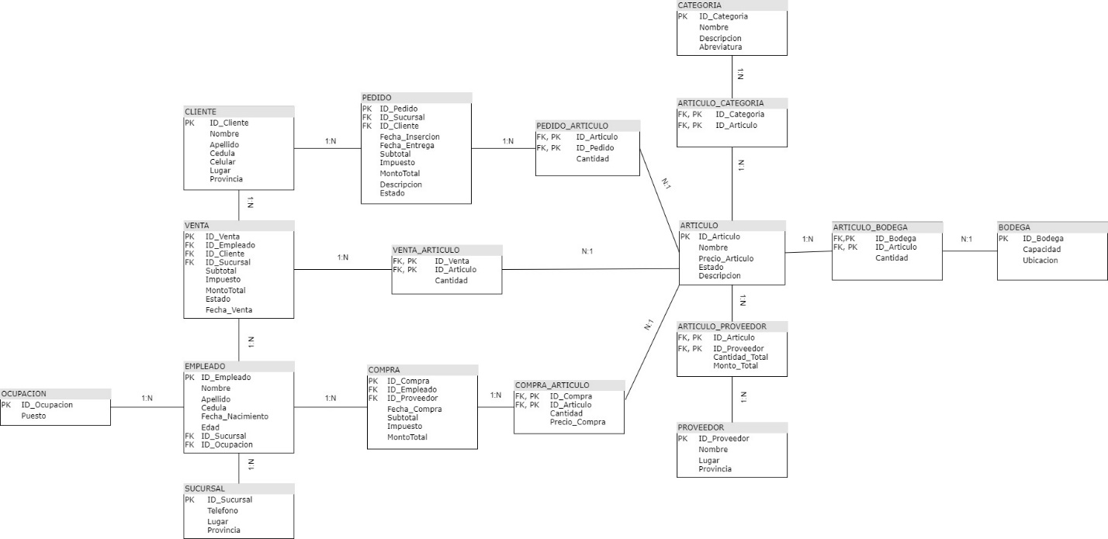

Ilustración 3 modelo lógico relacional normalizado del SGBD propuesto.

Una vez se obtiene el modelo conceptual de los procesos administrativos de la *Ferretería Chin Zhong S.A.* se empleará la misma como base y proceder a crear el diagrama de datos basado en relaciones denominadas tablas y atributos llamados columnas. Más aún, por medio de un proceso de organización para proteger los datos llamado Normalización se eliminará las redundancias y dependencias incoherentes presentes en dicho modelo conceptual. De esta manera, se obtiene el modelo lógico relacional normalizado que se visualiza en la ilustración 3 donde se presenta un total de 16 tablas con sus correspondientes columnas:

* **Cliente**: id_cliente, nombre, apellido, cédula, celular, lugar, y provincia. Se nombra id_cliente como la llave primaria.
* **Venta**: subtotal, impuesto, montototal, estado, fecha_venta, y la llave primaria id_venta. Cuenta con tres llaves foráneas: id_empleado, id_cliente, e id_sucursal.
* **Venta_Articulo**: cantidad, las llaves foráneas de id_venta, e id_articulo. Éstas dos últimas combinadas forman la llave primaria de esta tabla.
* **Pedido**: fecha_inserción, fecha_entrega, subtotal, impuesto, montototal, descripción, estado, y la llave primaria id_pedido. Cuenta con dos llaves foráneas: id_sucursal e id_cliente.
* **Pedido_Articulo**: cantidad, las llaves foráneas de id_pedido, e id_articulo. Éstas dos últimas combinadas forman la llave primaria de esta tabla.
* **Artículo**: la llave primaria id_articulo, nombre, precio_articulo, estado, y descripción.
* **Categoría**: la llave primaria id_categoria, nombre, descripción, y abreviatura.
* **Categoría_Articulo**: las llaves foráneas de id_categoria e id_articulo. La combinación de ambas formas la llave primaria de esta tabla.
* **Bodega**: la llave primaria id_bodega, ubicación, y capacidad.
* **Articulo_Bodega**: cantidad, las llaves foráneas id_bodega e id_articulo. Éstas dos últimas combinadas forman la llave primaria de esta tabla.
* **Proveedor**: la llave primaria id_proveedor, nombre, lugar, y provincia.
* **Articulo_Proveedor**: cantidad_total, monto_total, las llaves foráneas id_articulo e id_proveedor. Éstas dos últimas combinadas forman la llave primaria de esta tabla.
* **Sucursal**: la llave primaria id_sucursal, teléfono, lugar, y provincia.
* **Ocupación**: puesto y id_ocupacion, donde ésta es nombrada la llave primaria.
* **Empleado**: la llave primaria id_empleado, nombre, apellido, cédula, y fecha_nacimiento, edad. Cuenta con dos llaves foráneas: id_sucursal e id_ocupacion.
* **Compra**: fecha_compra, subtotal, impuesto, montototal, estado, e id_compra, la cual es la llave primaria de esta tabla. Cuenta con dos llaves foráneas: id_empleado e id_proveedor.
* **Compra_Articulo**: precio_compra, cantidad, y las llaves foráneas id_compra e id_articulo. Estas dos últimas forman la llave prima

En cuanto a las relaciones respectan, se tomará como punto de partida la tabla *Cliente*, con la cual tiene una cardinalidad de 1:N con *Pedido* y *Venta*. A su vez, *Pedido* posee una relación de 1:N con *Pedido_Articulo* e igualmente *Venta* mantiene dicha cardinalidad para con *Venta_Articulo*. *Empleado* es una tabla que contiene cuatro relaciones, saber: 1:N con *Venta* y *Compra*, y N:1 con *Ocupación* y *Sucursal*. La cardinalidad de 1:N se presenta en las siguientes relaciones: *Proveedor* con *Articulo_Proveedor*, *Bodega* con *Articulo_Bodega*, *Compra* con *Compra_Articulo*, y *Categoría* con *Categoria_Articulo*. Finalmente, la tabla *Artículo*, que es la que contiene la mayor de las relaciones, presenta una cardinalidad de 1:N con *Articulo_Bodega*, *Articulo_Proveedor*, *Categoría_Articulo*, *Pedido_Articulo*, *Venta_Articulo*, y *Compra_Articulo*. En resumidas cuentas, se crearon nuevas tablas donde la cardinalidad en el modelo Entidad-Relación se precisaba como N:N y, de hecho, surge una nueva denotada como *Ocupación* gracias a las reglas de la Normalización.

## **Programación almacenada de Base de Datos**

A continuación, se presenta el levantamiento del modelo físico de la Base de Datos diseñada para la *Ferretería Chin Zhong S.A*. utilizando el PL/SQL.

### **Tablas**

#### **Tabla Ocupación**

Esta tabla almacena todas las ocupaciones que puede tener un empleado de cualquiera de las sucursales de la *Ferretería Chin Zhong S.A.*

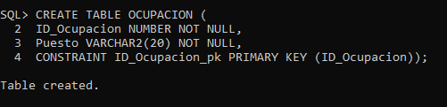

Ilustración 4 creación de la tabla Ocupación.

#### **Tabla Cliente**

Esta tabla tiene como objetivo el registrar todos los clientes que de una u otra forma se han asociado con alguna de las sucursales de la *Ferretería Chin Zhong S.A.*; es decir, ya sea a través de las ventas o los pedidos.

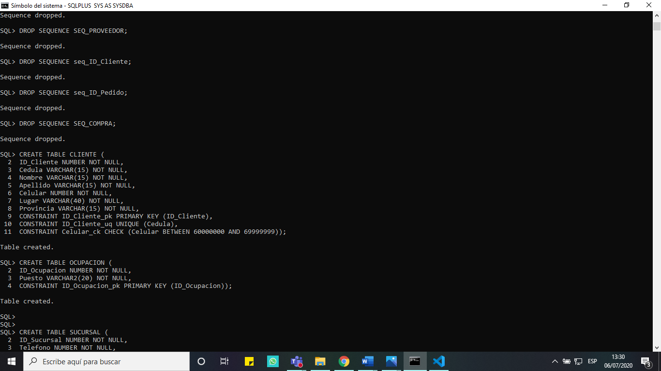

Ilustración 5 creación de la tabla Cliente.

#### **Tabla Sucursal**

Esta tabla guarda información acerca de todas las sucursales que la *Ferretería Chin Zhong S.A.* posee a nivel nacional. Es obligatorio que se indique la provincia y el lugar en específico donde se ubiquen las mismas.

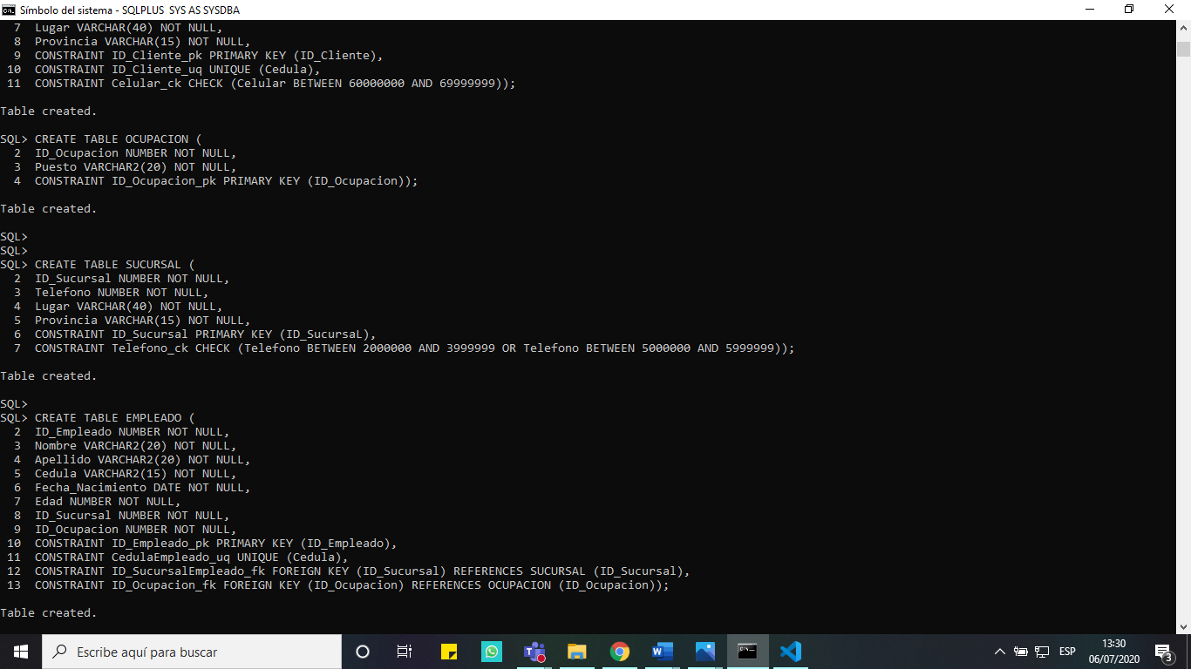

Ilustración 6 creación de la tabla Sucursal.

#### **Tabla Empleado**

Esta tabla almacena los empleados de todas las sucursales de la ferretería. Todo empleado trabaja en una única sucursal y tiene asociado una única ocupación dentro de la misma.

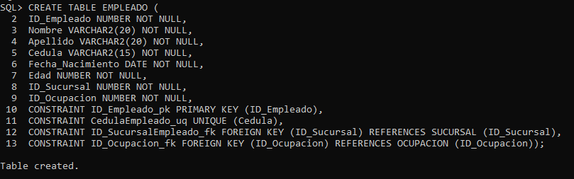

Ilustración 7 creación de la tabla Empleado.

#### **Tabla Articulo**

Esta tabla almacena todos los artículos con la respectiva información relevante que se tienen en las bodegas de la *Ferretería Chin Zhong S.A.*

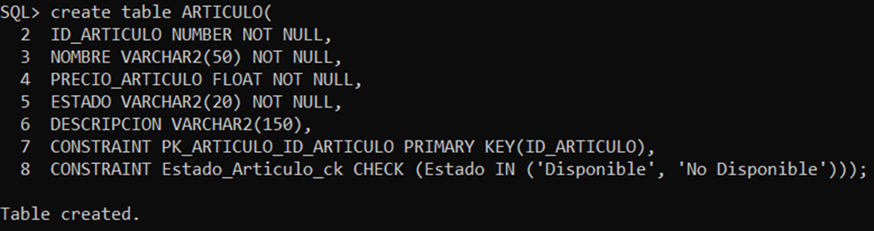

Ilustración 8 creación de la tabla Artículo.

#### **Tabla Bodega**

Esta tabla guarda todas las bodegas con la respectiva información relevante que tiene la *Ferretería Chin Zhong S.A.*

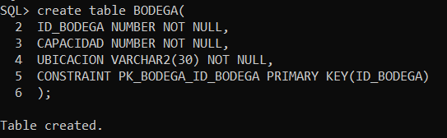

Ilustración 9 creación de la tabla Bodega.

#### **Tabla Articulo_Bodega**

Esta tabla almacena las llaves relacionales y la cantidad que se tiene de todos los artículos en cada bodega de la *Ferretería Chin Zhong S.A.*

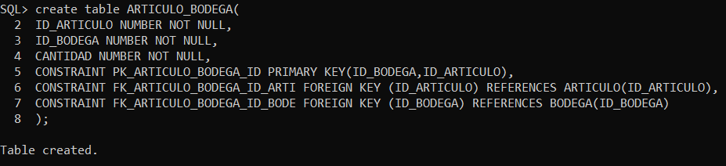

Ilustración 10 creación de la tabla Articulo_Bodega.

#### **Tabla Proveedor**

Esta tabla junta todos los datos significantes de los proveedores que distribuyen a la *Ferretería Chin Zhong. S.A.*

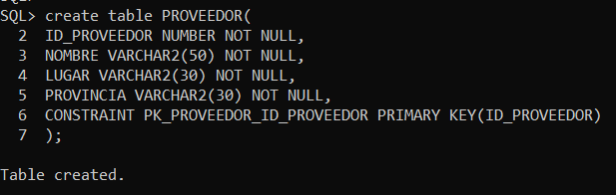

Ilustración 11 creación de la tabla Proveedor.

#### **Tabla Compra**

Esta tabla registra por completitud las compras que la *Ferretería Chin Zhong. S.A.* efectúa a sus proveedores y de esta manera reabastecer sus bodegas. Es importante resaltar que solo pueden efectuar estas transacciones aquellos empleados que tengan por puesto la de gerente.

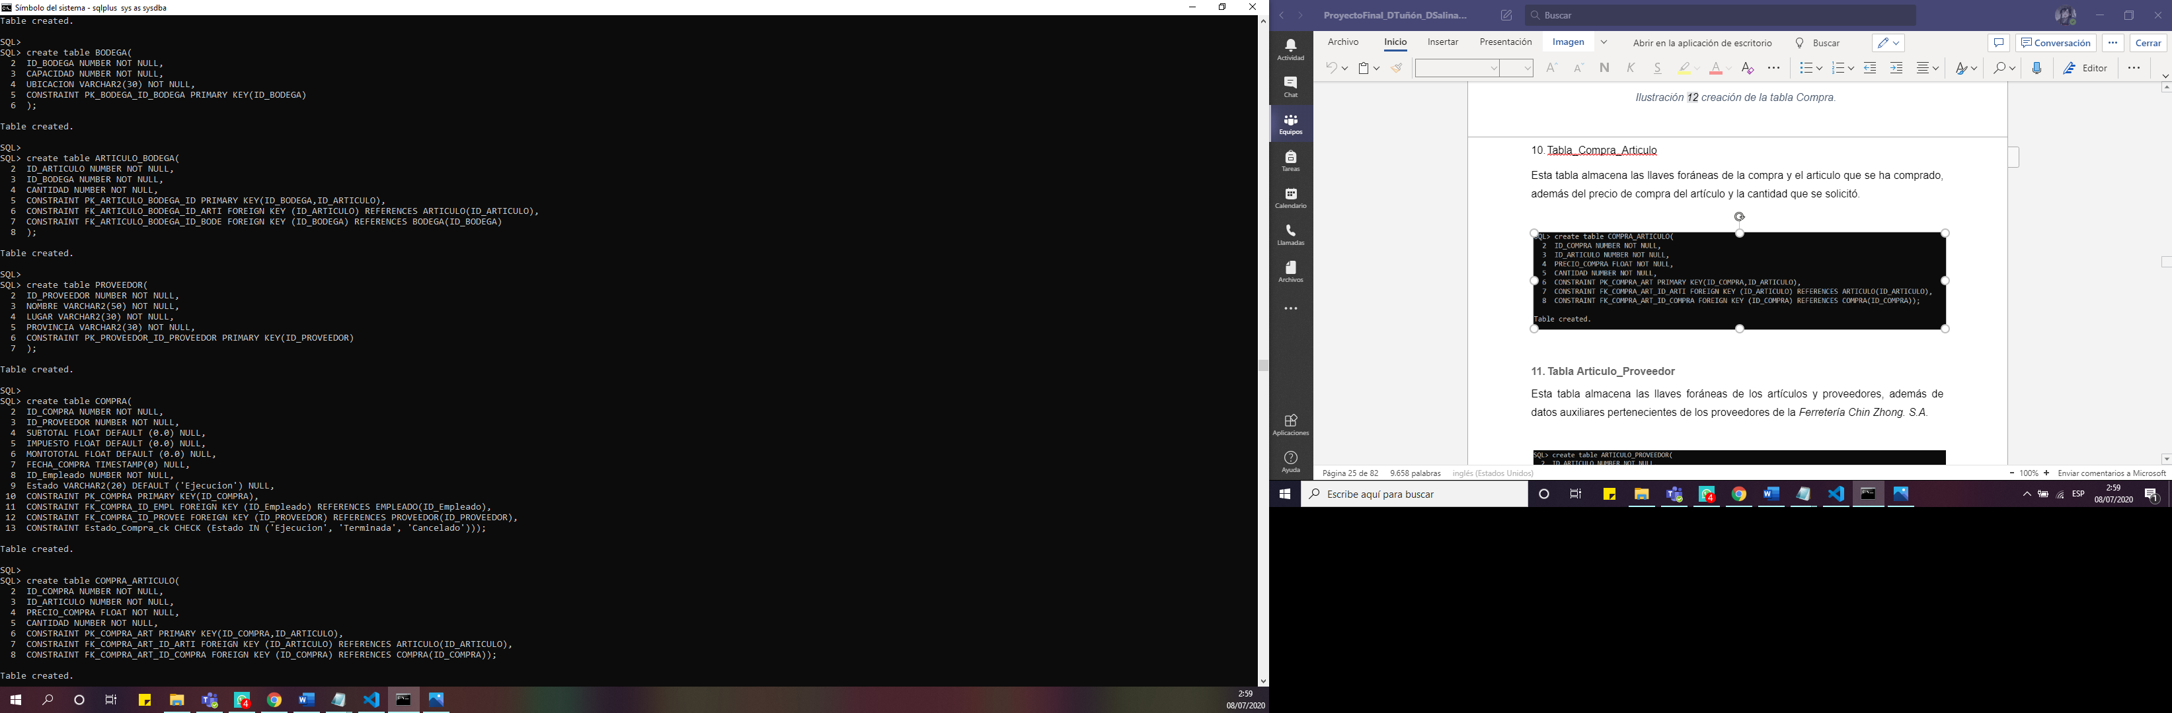

Ilustración 12 creación de la tabla Compra.

#### **Tabla Compra_Articulo**

Esta tabla almacena las llaves foráneas de la compra y el articulo que se ha comprado, además del precio de compra del artículo y la cantidad que se solicitó.

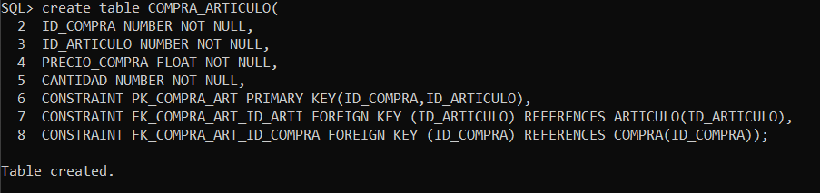

Ilustración 13 creación de la tabla Compra_Articulo.

#### **Tabla Articulo_Proveedor**

Esta tabla almacena las llaves foráneas de los artículos y proveedores, además de datos auxiliares pertenecientes de los proveedores de la *Ferretería Chin Zhong. S.A.*

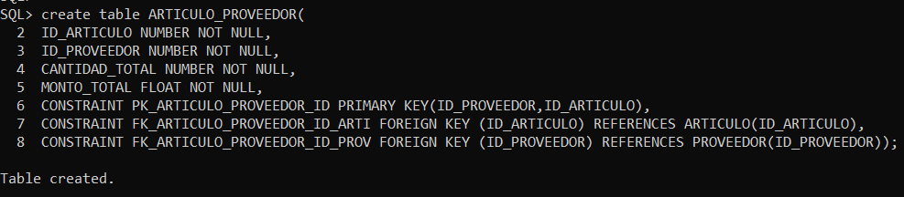

Ilustración 14 creación de la tabla Articulo_Proveedor.

#### **Tabla Categoría**

Esta tabla guarda todas las categorías correspondientes a cada artículo de la *Ferretería Chin Zhong. S.A.*

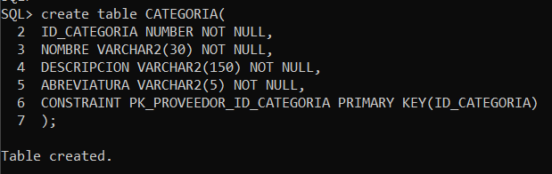

Ilustración 15 creación de la tabla Categoría.

#### **Tabla Articulo_Categoria**

Esta tabla junta las llaves foráneas de las categorías y sus artículos de la *Ferretería Chin Zhong. S.A.*

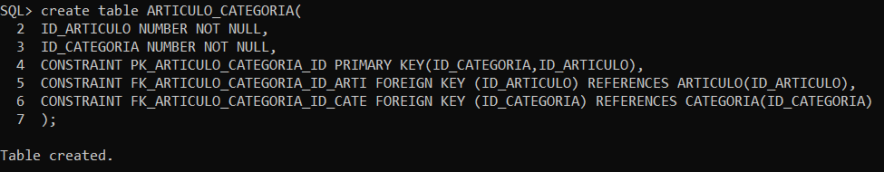

Ilustración 16 creación de la tabla Articulo_Categoria.

#### **Tabla Venta**

En esta tabla se almacenan las ventas que realiza cada empleado en su sucursal correspondiente; inicialmente al crear una venta, los valores del subtotal, impuesto y monto total es cero ya que en a ese punto no se le han ingresado artículos a la venta. También, el estado que posee una venta al ser iniciada es por defecto “ejecución”.

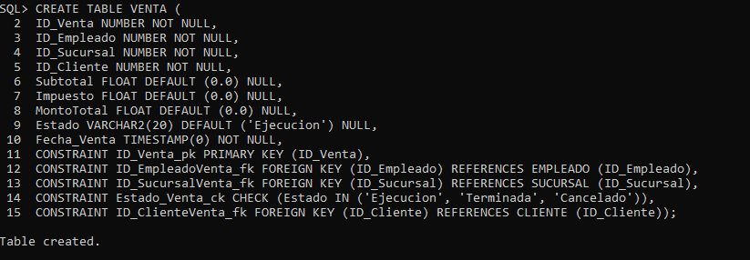

Ilustración 17 creación de la tabla Venta.

#### **Tabla Venta_Articulo**

Es la tabla que almacena todos los artículos que se insertan a una venta. Se especifica la cantidad a comprar del artículo y se toma en cuenta que no se puede ingresar dos veces el mismo artículo a la venta; en ese caso, se tendría que abrir una venta nueva.

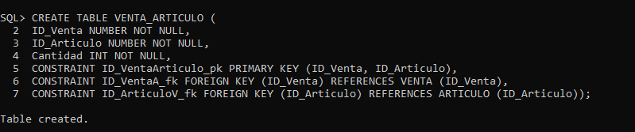

Ilustración 18 creación de la tabla Venta_Articulo.

#### **Tabla Pedido**

Esta tabla tiene como objeto registrar los pedidos que realizan los clientes. En primera instancia cuando se comienza un nuevo pedido, los campos de subtotal, impuesto, y montototal se hayan en cero puesto que no se han insertado artículos todavía. Asimismo, el campo de fecha_entrega se encuentra nulo y el estado que posee un pedido al ser iniciado es por defecto “ejecución”.

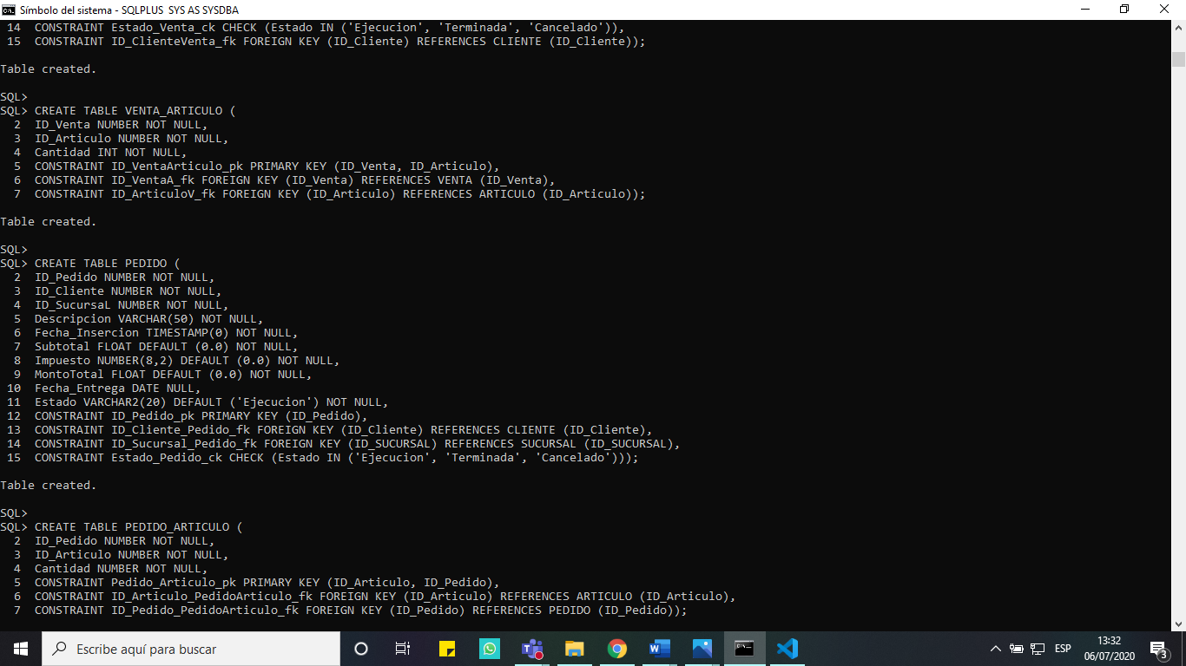

Ilustración 19 creación de la tabla Pedido.

#### **Tabla Pedido_Articulo**

Esta tabla tiene por función la de almacenar todos aquellos artículos que el cliente registre en su pedido, especificando la cantidad de éstas.

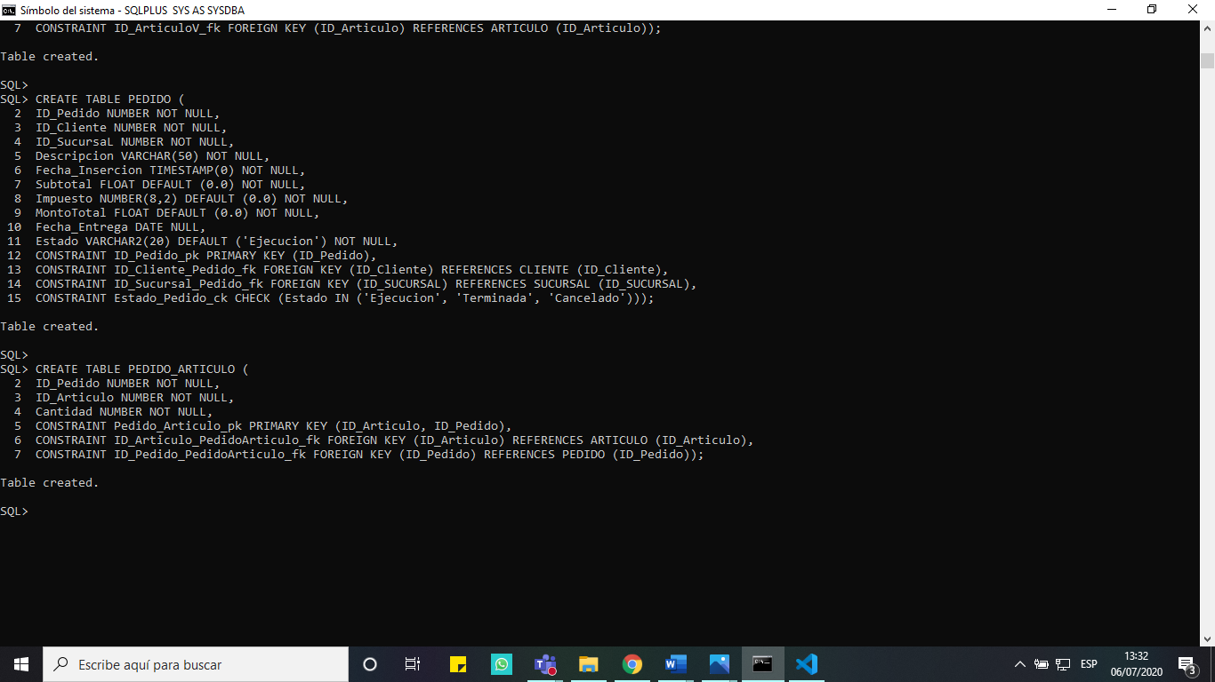

Ilustración 20 creación de la tabla Pedido_Articulo.

### **Secuencias**

#### **Secuencia para la tabla Venta**

Esta secuencia auto enumera todas las ventas y facilita su creación por la gran concurrencia que pueda producirse en las sucursales cada día.

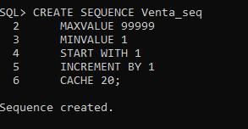

Ilustración 21 creación de la secuencia Venta_Seq.

#### **Secuencia para la tabla Artículo**

Esta secuencia auto enumera todos los artículos y facilita su creación por la gran cantidad de artículos que pueden llegar a existir.

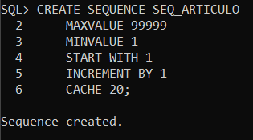

Ilustración 22 creación de la secuencia Seq_Articulo.

#### **Secuencia para la tabla Proveedor**

Esta secuencia auto enumera todos los proveedores, de esta manera, se asegura que no se agreguen proveedores inexistentes.

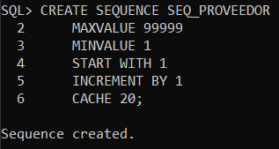

Ilustración 23 creación de la secuencia Seq_Proveedor.

#### **Secuencia para la tabla Cliente**

Esta secuencia auto enumera todos los clientes que se encuentren relacionado a la *Ferretería Chin Zhong S.A.* ya sea por venta o pedido. También, facilita la creación por el gran número de clientes que pueden llegar a existir.

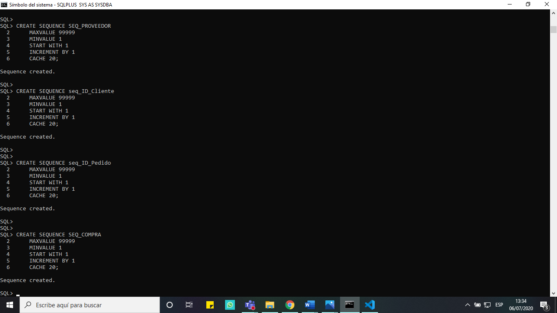

Ilustración 24 creación de la secuencia Seq_Id_Cliente.

#### **Secuencia para la tabla Pedido**

Esta secuencia auto enumera todos los pedidos y facilita su creación por la gran concurrencia que pueda producirse en las sucursales cada día.



Ilustración 25 creación de la secuencia Seq_Id_Pedido.

#### **Secuencia para la tabla Compra**

Esta secuencia auto enumera todas las compras ejecutadas para reabastecer las bodegas de la *Ferretería Chin Zhong S.A.* y facilitan su inserción por la gran cantidad de compras por artículo que posiblemente existan.

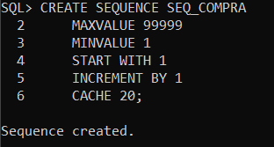

Ilustración 26 creación de la secuencia Seq_Compra.

### **Funciones**

#### **Calcular edad**

Se utiliza para calcular la edad de los empleados. Recibe como parámetro la fecha de nacimiento y almacena el valor de la edad calculado a través de la función **MONTHS_BETWEEN** en una variable que retorna su valor al procedimiento que lo invoca.

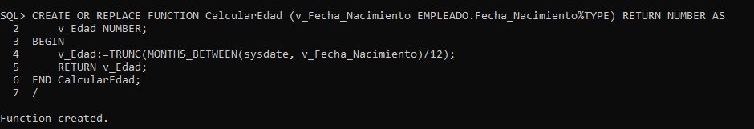

Ilustración 27 creación de la función CalcularEdad.

#### **Calcular subtotal**

Se utiliza para multiplicar el precio neto del artículo que se desea agregar a una venta, compra o pedido, por la cantidad requerida de ese artículo. El valor calculado corresponde al subtotal, el cual se almacena en una variable que luego retorna su valor al procedimiento que lo invocó.

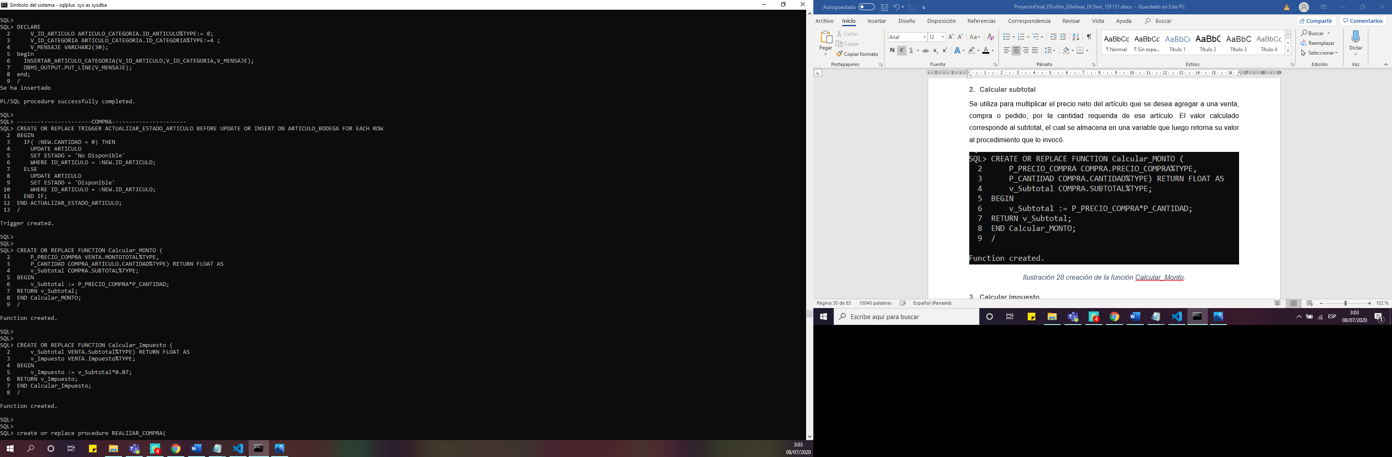

Ilustración 28 creación de la función Calcular_Monto.

#### **Calcular impuesto**

Se utiliza para calcular el impuesto correspondiente a la venta, compra o pedido de un artículo, bajo el supuesto de que el impuesto que se aplica a nivel nacional es del **7%**. Recibe como parámetro el subtotal correspondiente al artículo y almacena el valor calculado en una variable que retorna su valor al procedimiento invocado.

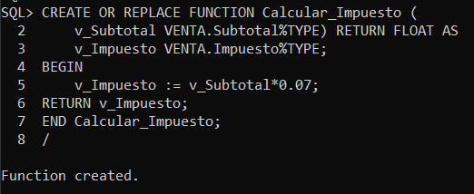

Ilustración 29 creación de la función Calcular_Impuesto.

### **Procedimientos, disparadores e inserciones**

#### **Procedimiento CrearOcupacion**

Su funcionalidad es insertar en la tabla *Ocupación* los registros correspondientes alas posibles ocupaciones que puede tener un empleado. Recibe como parámetros un ID de la ocupación y el nombre dado al mismo (puesto).

* 1. Procedimiento

Las validaciones que toma en cuenta el procedimiento es que si el valor del ID ya se encuentra registrado, el procedimiento retornará un mensaje de error por duplicidad y no insertará la ocupación.

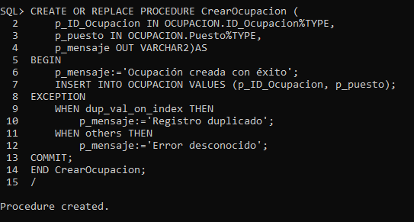

Ilustración 30 creación del procedimiento crearOcupacion.

* 1. Inserciones

Se realizaron cuatro inserciones que corresponden a las creaciones de las ocupaciones de *Gerente, Vendedor, Seguridad y Limpieza.*

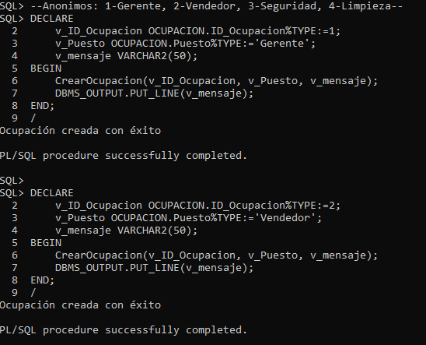 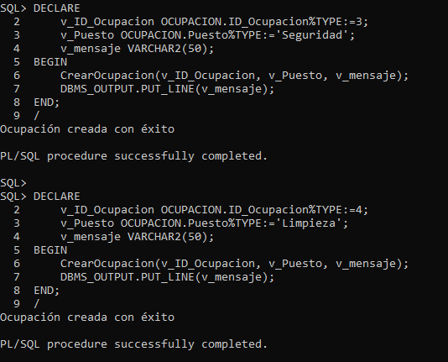

Ilustración 31 bloques anónimos para las inserciones en la tabla Ocupación.

* 1. Vista de la tabla

Puede observarse mediante una orden SELECT el resultado de las inserciones en la tabla ocupación que se realizaron a través del procedimiento.

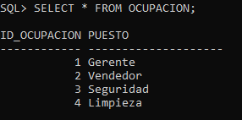

Ilustración 32 visualización de la tabla Ocupación.

#### **Procedimiento crearCliente**

Tiene como objetivo el de insertar en la tabla *Cliente* los registros concernientes a aquellas personas que van a llevar a cabo una venta o un pedido. Recibe como parámetros la cédula, el nombre, el apellido, el celular, el lugar (ya sea calle o distrito) donde vive, y la provincia en la cual se haya. Este procedimiento utiliza la secuencia *seq_ID_Cliente* para auto enumerar los números de identificación de cada cliente.

* 1. Procedimiento

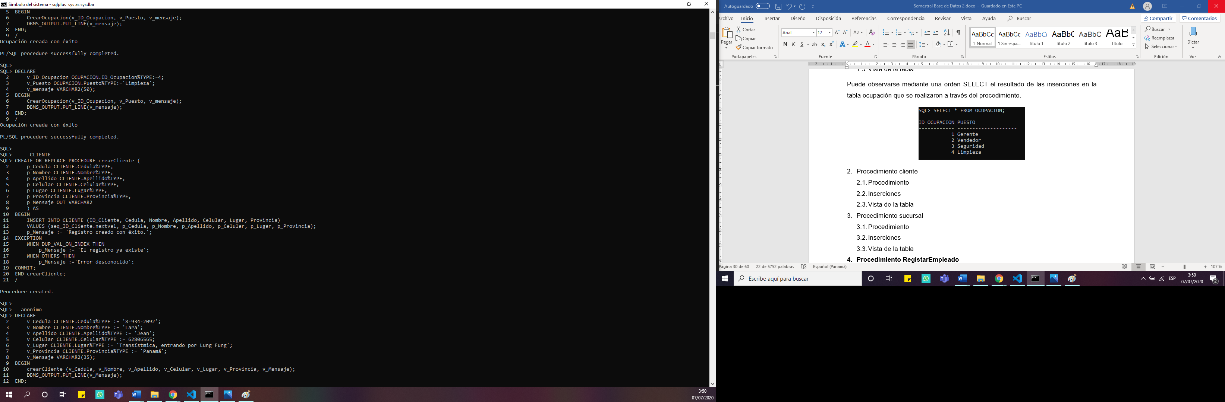

Ilustración 33 creación del procedimiento crearCliente.

* 1. Inserciones

Este es uno de los cinco bloques anónimos invocados para registrar los clientes a la Base de Datos.

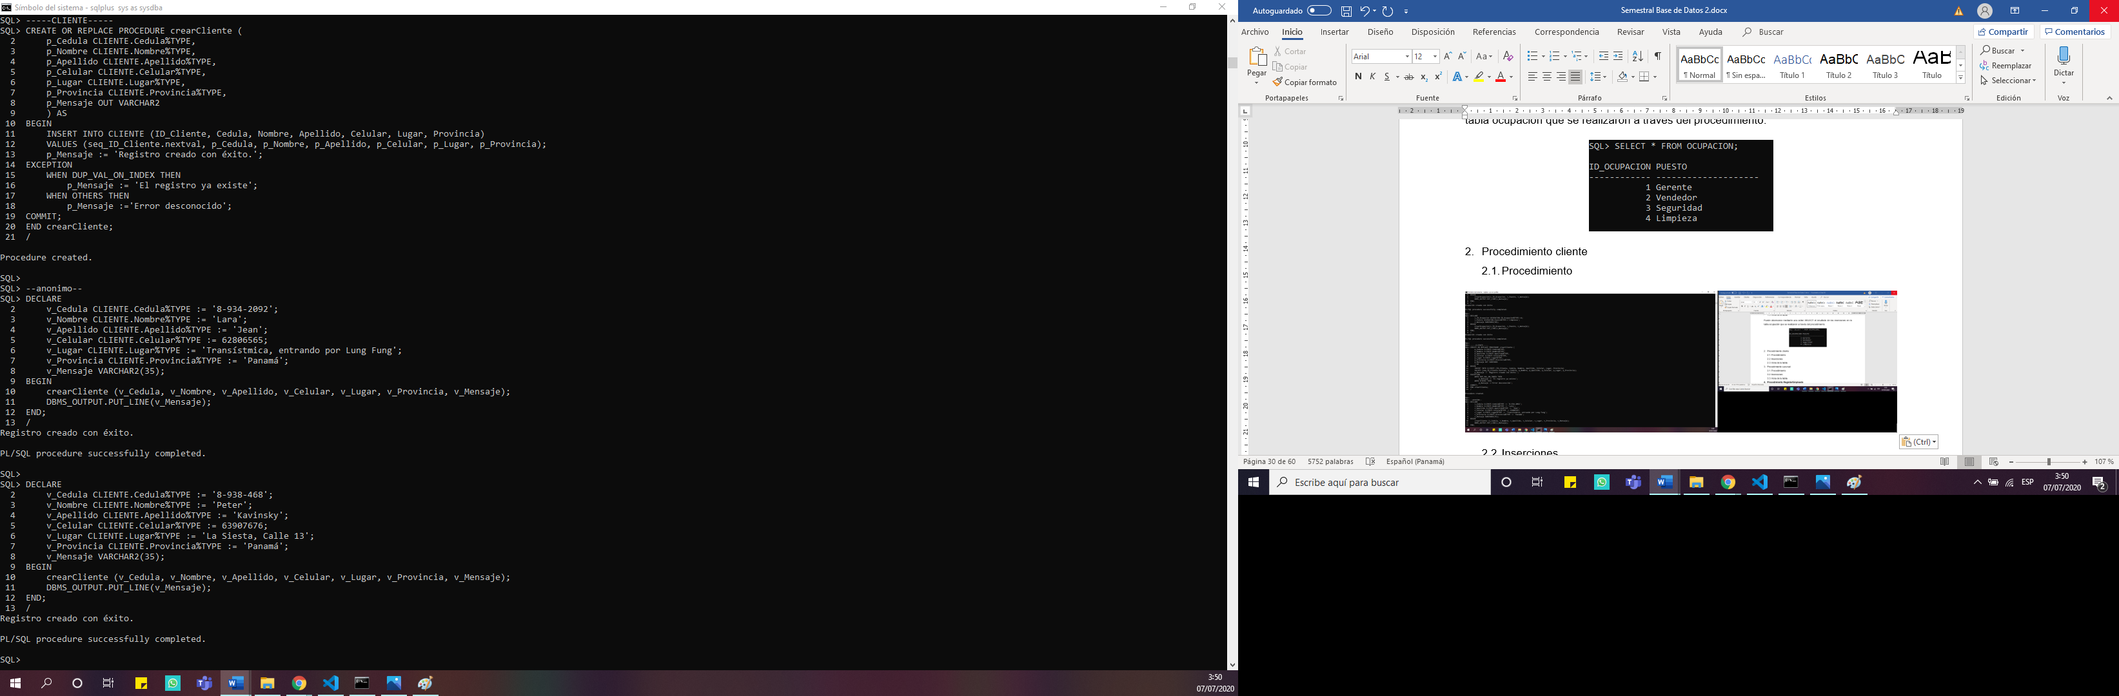

Ilustración 34 bloque anónimo para las inserciones en la tabla Cliente.

* 1. Vista de la tabla

Con la orden SELECT se puede visualizar la tabla *Cliente* con todas las inserciones que se realizaron. Como se puede observar, fueron llevadas a cabo con éxito.

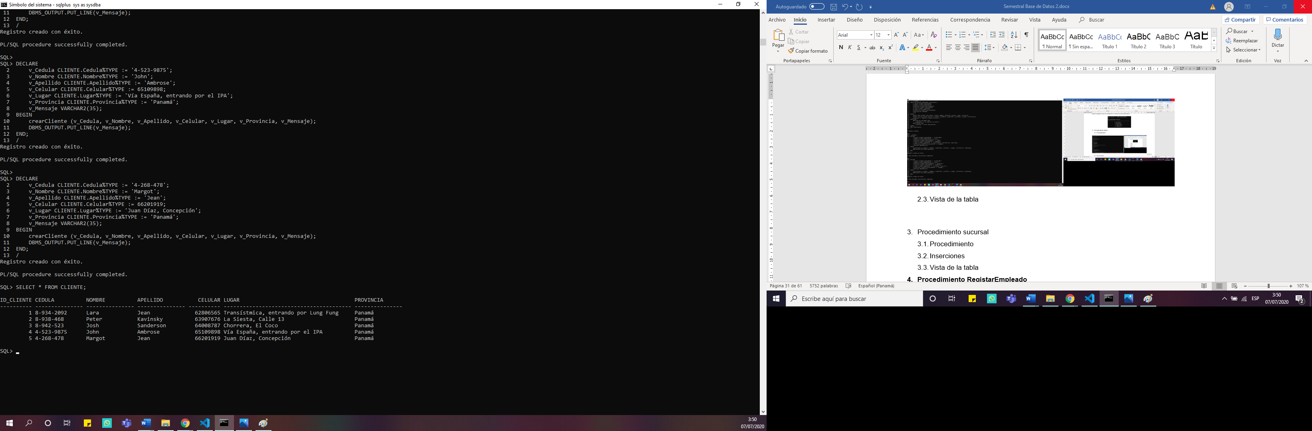

Ilustración 35 visualización de la tabla Cliente.

#### **Procedimiento crearSucursal**

Tiene como fin la de insertar en la tabla *Sucursal* todas las sucursales que dispone la empresa *Ferretería Chin Zhong S.A.* en territorio nacional. Recibe como parámetros el ID, el teléfono, el lugar, y la provincia donde se encuentra ubicado.

* 1. Procedimiento

Se valida que no se haya insertado una sucursal con el mismo código de otro. En caso de que suceda, el usuario recibirá el mensaje de duplicidad en el registro; en caso contrario, se efectuara con éxito la inserción y se enviará un mensaje que indique la misma.

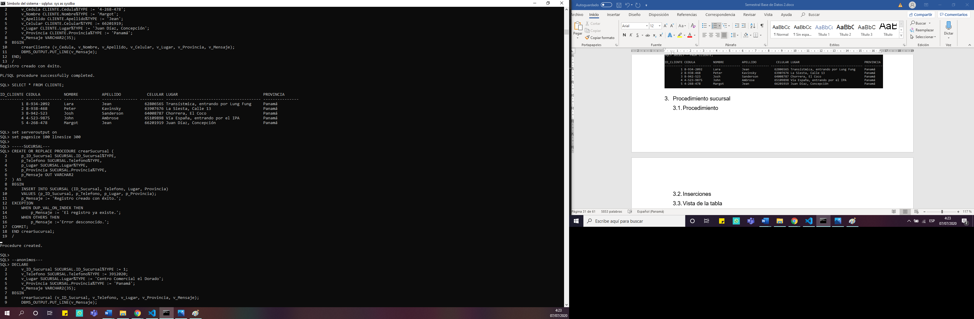

Ilustración 36 creación del procedimiento crearSucursal.

* 1. Inserciones

Ya que la empresa solo contiene tres sucursales por el momento, se insertaron las mismas: Centro Comercial el Dorado, Plaza Altos de Tocumen, y Arraiján Town Center.

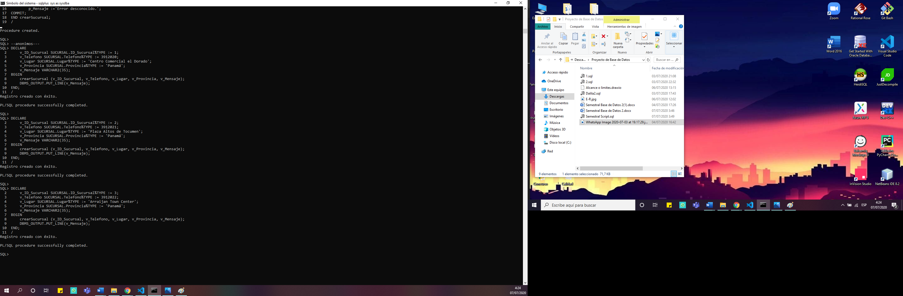

Ilustración 37 bloques anónimos para las inserciones en la tabla Sucursal.

* 1. Vista de la tabla

Con la orden SELECT se puede visualizar la tabla *Sucursal* con todas las inserciones que se realizaron. Como se puede observar, fueron llevadas a cabo con éxito.

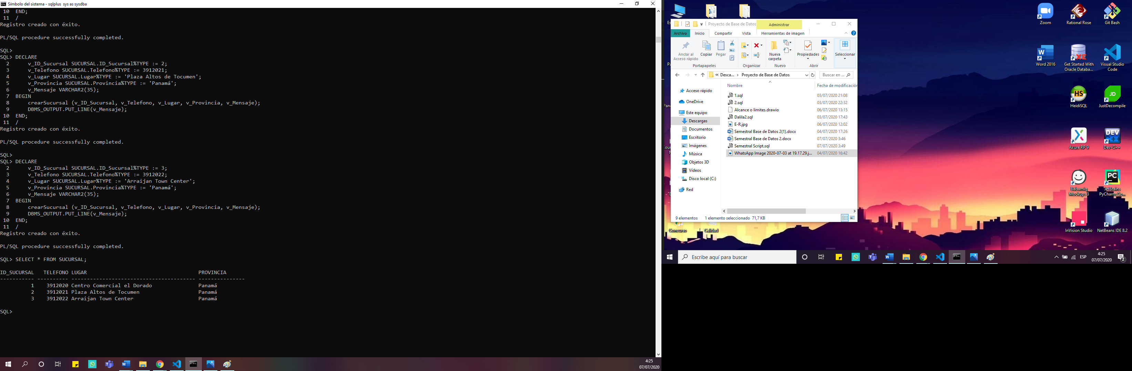

Ilustración 38 visualización de la tabla Sucursal.

#### **Procedimiento RegistarEmpleado**

Su funcionalidad corresponde a la inserción de empleados en la tabla *Empleado.* Recibe como parámetros un ID que se le asigna al empleado según la sucursal en donde trabaja y la ocupación que posee, más su información personal.

* 1. Procedimiento

La única validación que se tomó en cuenta para este procedimiento es que si se inserta un ID repetido, el procedimiento mandará un mensaje de error y el empleado no se insertará.

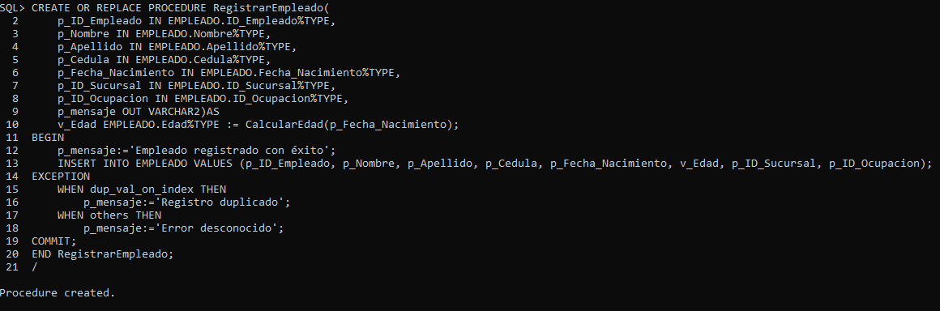

Ilustración 39 creación del procedimiento RegistrarEmpleado.

* 1. Inserciones

Para cada sucursal se crearon cinco empleados, incluyendo un gerente, dos vendedores, un personal de seguridad y uno de limpieza, dando un total de quince empleados registrados para la tabla *Empleado.* En la imagen solo se muestra una de las quince inserciones que se realizaron de manera exitosa.

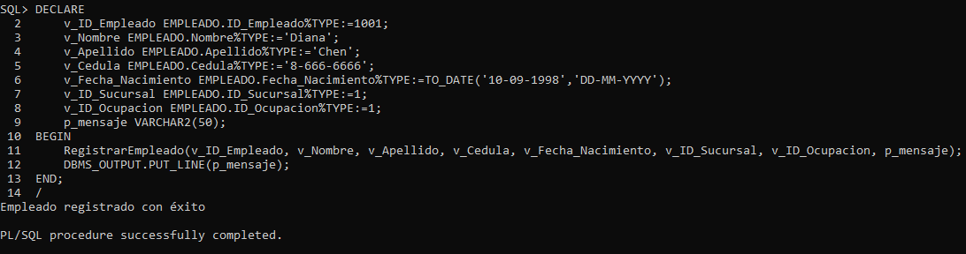

Ilustración 40 bloque anónimo para las inserciones en la tabla Empleado.

* 1. Vista de tabla

En la imagen pueden observarse los registros insertados a la tabla *Empleado* a partir del procedimiento.

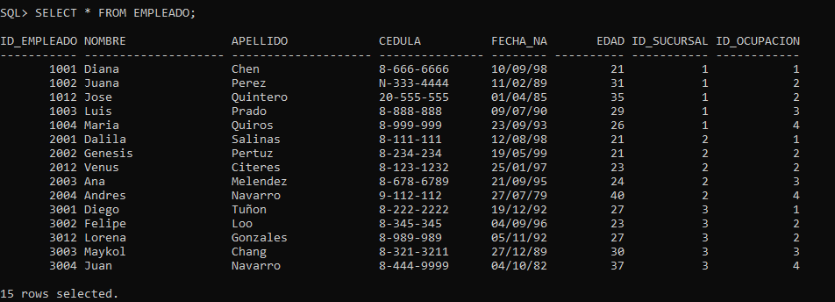

Ilustración 41 visualización de la tabla Empleado.

#### **Procedimiento Insertar_Articulo**

Su funcionalidad es insertar en la tabla *Articulo* todos los artículos que tiene la ferretería. Recibe como parámetros el nombre, el precio de venta, su estado, y la descripción. El estado luego será actualizado de forma automática. Este procedimiento utiliza la secuencia *Seq_Articulo* para auto enumerar los números de identificación de cada artículo.

* 1. Procedimiento

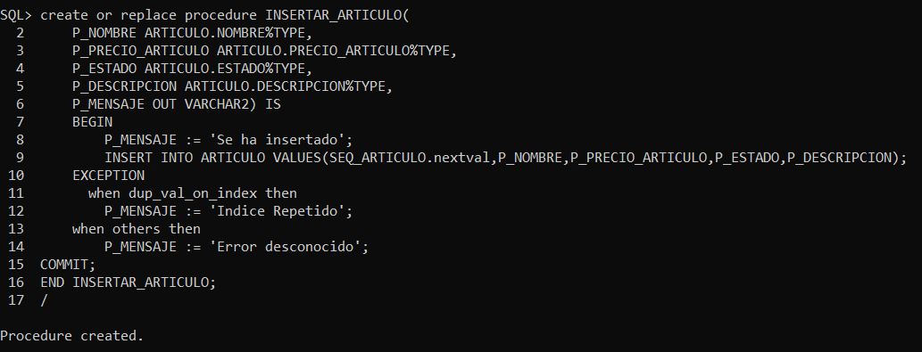

Ilustración 42 creación del procedimiento Insertar_Articulo.

* 1. Inserciones

Solo se muestra uno de los diez bloques anónimos de la invocación; no obstante, todas siguen el mismo formato para insertar los diferentes artículos.

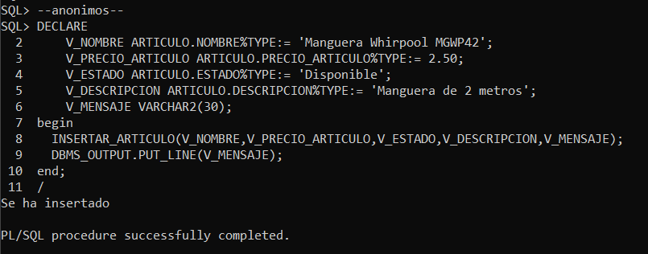

Ilustración 43 bloques anónimos para las inserciones en la tabla Articulo.

* 1. Vista de la Tabla

Con la orden SELECT se puede visualizar la tabla *Articulo* con todas las inserciones que se realizaron. Como se puede observar, fueron llevadas a cabo con éxito.

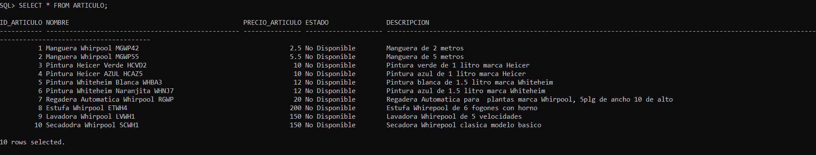

Ilustración 44 visualización de la tabla Articulo.

#### **Procedimiento Insertar_Bodega**

Su funcionalidad es insertar en la tabla *Bodega* todas las bodegas que tiene la ferretería y la información necesaria. Recibe como parámetros el ID de la bodega, su capacidad máxima, y la ubicación.

* 1. Procedimiento

La única validación que se tomó en cuenta para este procedimiento es que si se inserta un ID repetido, el procedimiento mandará un mensaje de error y la información relevante a dicha bodega en específica no se insertará.

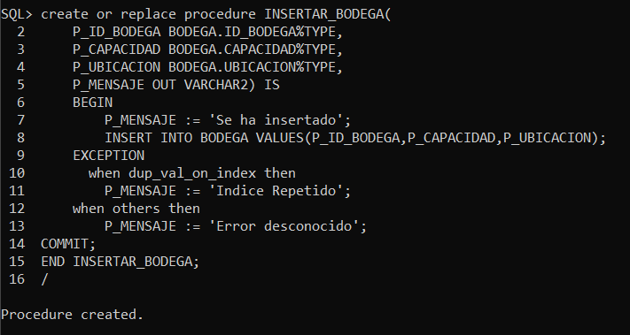

Ilustración 45 creación del procedimiento Insertar_Bodega.

* 1. Inserciones

Se realizaron tres inserciones con las debidas ubicaciones de las bodegas: Tumba Muerto, Tocumen, y Arraiján.

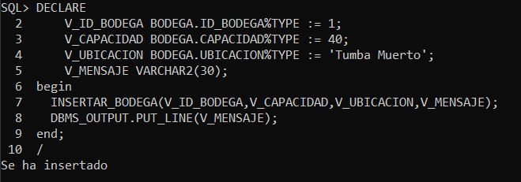

Ilustración 46 bloque anónimo para las inserciones en la tabla Bodega.

* 1. Vista de la tabla

Con la orden SELECT se puede visualizar la tabla *Bodega* con todas las inserciones que se realizaron. Como se puede observar, fueron llevadas a cabo con éxito.

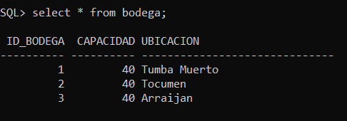

Ilustración 47 visualización de la tabla Bodega.

#### **Procedimiento Insertar_Proveedor**

Su funcionalidad es insertar en la tabla *Proveedor* todos los proveedores con quienes la *Ferretería Chin Zhong S.A.* mantienen negocios con su debida información general. Recibe como parámetros el nombre del proveedor, lugar y provincia de ubicación y el mensaje de retroalimentación. En este caso se utiliza la secuencia *Seq_Proveedor* para insertar los proveedores.

* 1. Procedimiento

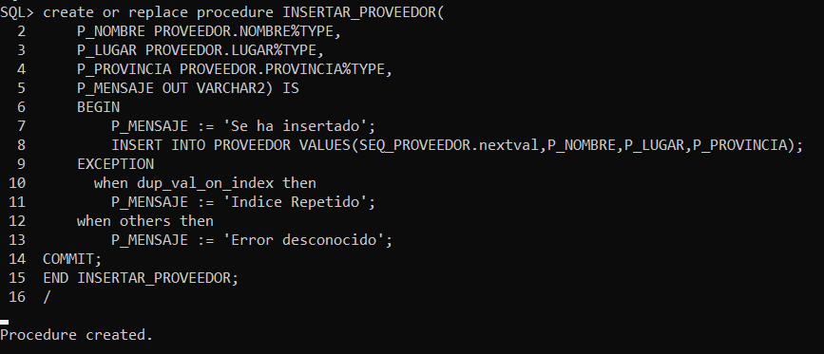

Ilustración 48 creación del procedimiento Insertar_Proveedor.

* 1. Inserciones

He aquí solo una muestra de las tres inserciones que se ejecutaron, donde las otras dos referían a El Cocodrilo S.A. y Distribuidora Cheritz.

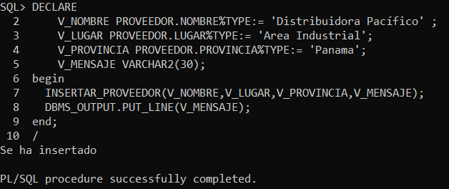

Ilustración 49 bloque anónimo para las inserciones en la tabla Proveedor.

* 1. Vista de la tabla

Con la orden SELECT se puede visualizar la tabla *Proveedor* con todas las inserciones que se realizaron. Como se puede observar, fueron llevadas a cabo con éxito.

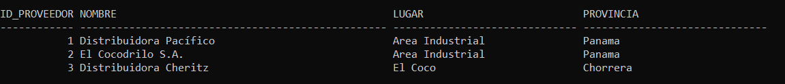

Ilustración 50 visualización de la tabla Proveedor.

#### **Procedimiento Insertar_Articulo_Bodega**

Su funcionalidad es insertar en la tabla *Articulo_Bodega* las cantidades de cada artículo que tiene la empresa en sus bodegas y relacionarla con los artículos almacenados en ellas. Recibe como parámetros el ID del artículo y la bodega en la que se almacena, al igual que el mensaje de retroalimentación.

* 1. Procedimiento

La única validación que se tomó en cuenta para este procedimiento es que si se inserta un ID repetido, el procedimiento mandará un mensaje de error y la información relevante a dicha bodega en específica no se insertará.

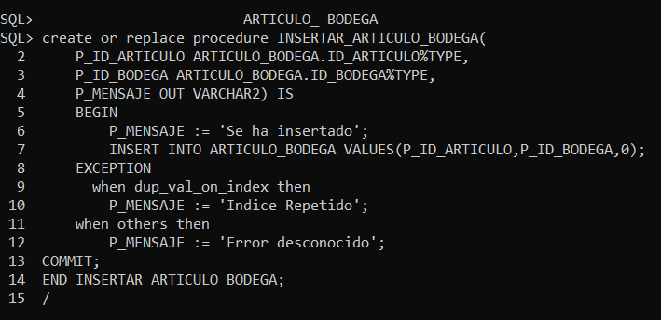

Ilustración 51 creación del procedimiento Insertar_Articulo_Bodega.

* 1. Inserciones

Esta es una muestra de los diez bloques anónimos que se invocaron.

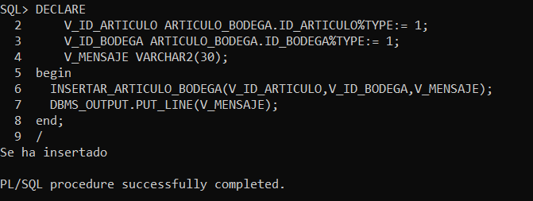

Ilustración 52 bloque anónimo para las inserciones en la tabla Articulo_Bodega.

* 1. Vista de la tabla

Con la orden SELECT se puede visualizar la tabla *Articulo_Bodega* con todas las inserciones que se realizaron. Como se puede observar, fueron llevadas a cabo con éxito.

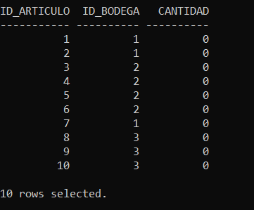

Ilustración 53 visualización de la tabla Articulo_Bodega.

#### **Procedimiento Insertar_Articulo_Proveedor**

Su funcionalidad es insertar en la tabla *Articulo_Proveedor* la cantidad y monto totales de artículos que se ha comprado a los proveedores de la empresa y la relación entre cada proveedor y su artículo. Recibe como parámetros la llave foránea del articulo y a del proveedor en la que se almacena, el mensaje de retroalimentación, y se le asigna el valor de cero a la cantidad y al monto inicialmente.

* 1. Procedimiento

La única validación que se tomó en cuenta para este procedimiento es que si se inserta un ID primario de forma repetido, el procedimiento mandará un mensaje de error y no se insertará dicho registro.

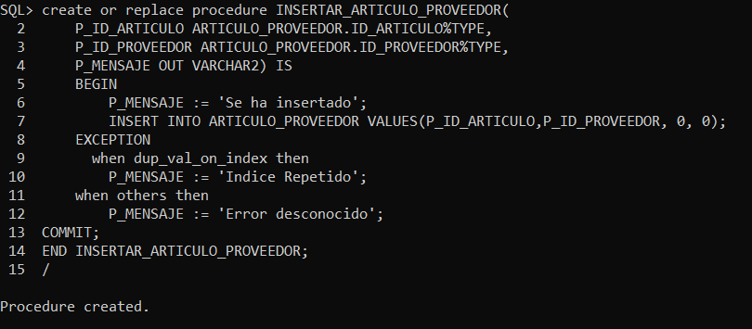

Ilustración 54 creación del procedimiento Insertar_Articulo_Proveedor.

* 1. Inserciones

Esta es una muestra de los once bloques anónimos que se invocaron.

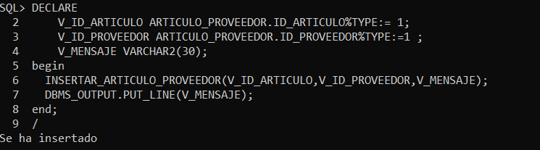

Ilustración 55 bloque anónimo para las inserciones en la tabla Articulo_Proveedor.

* 1. Vista de la tabla

Con la orden SELECT se puede visualizar la tabla *Articulo_Proveedor* con todas las inserciones que se realizaron. Como se puede observar, fueron llevadas a cabo con éxito.

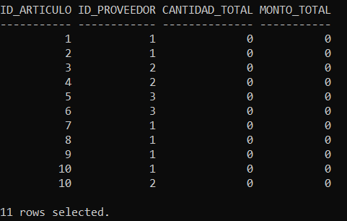

Ilustración 56 visualización de la tabla Articulo_Proveedor.

#### **Procedimiento Insertar_Categoria**

Su funcionalidad es insertar en la tabla *Categoría* las categorías y su información necesaria. Recibe como parámetros el ID de la categoría, el nombre, la descripción, su abreviatura, y el mensaje de retroalimentación.

* 1. Procedimiento

La única validación que se tomó en cuenta para este procedimiento es que si se inserta un ID repetido, el procedimiento mandará un mensaje de error y la categoría no se insertará.

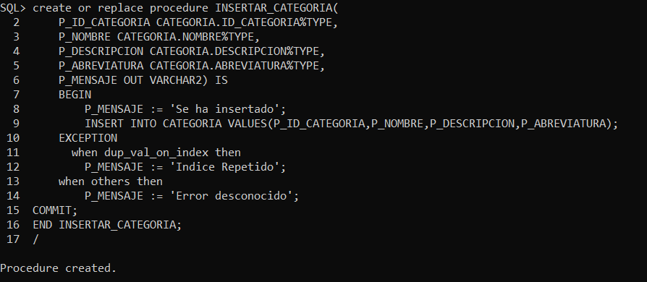

Ilustración 57 creación del procedimiento Insertar_Categoria.

* 1. Inserciones

Se han hecho un total de cuatro inserciones que corresponden a las categorías actuales que la Ferretería Chin Zhong S.A. clasifica en sus artículos: jardín, pintura, línea blanca, y cocina.

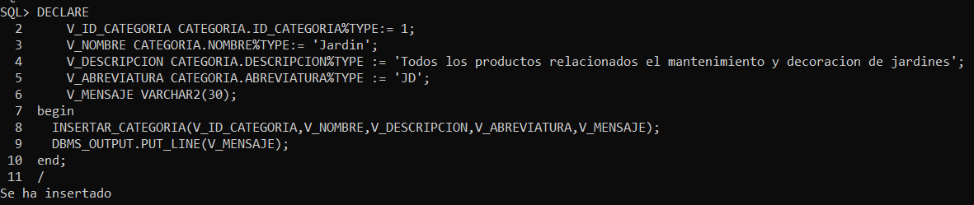

Ilustración 58 bloque anónimo para las inserciones en la tabla Categoría.

* 1. Vista de la tabla

Con la orden SELECT se puede visualizar la tabla *Categoría* con todas las inserciones que se realizaron. Como se puede observar, fueron llevadas a cabo con éxito.



Ilustración 59 visualización de la tabla Categoría.

#### **Procedimiento Articulo_Categoria**

Su funcionalidad es insertar en la tabla Articulo_*Categoria* las relaciones entre los artículos y sus categorías. Recibe como parámetros el ID de la categoría, el ID del artículo, y el mensaje de retroalimentación.

* 1. Procedimiento

La única validación que se tomó en cuenta para este procedimiento es que si se inserta un ID primario repetido, el procedimiento mandará un mensaje de error y la relación no podrá ser procesada.

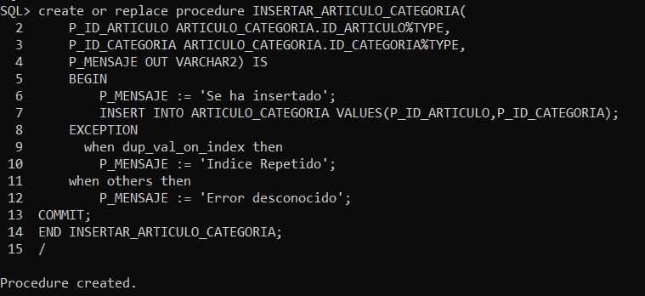

Ilustración 60 creación del procedimiento Articulo_Categoria.

* 1. Inserciones

Esta es una muestra de los once bloques anónimos que se invocaron.

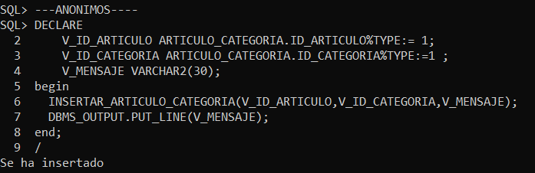

Ilustración 61 bloque anónimo para las inserciones en la tabla Articulo_Categoria.

* 1. Vista de la tabla

Con la orden SELECT se puede visualizar la tabla *Articulo_Proveedor* con todas las inserciones que se realizaron. Como se puede observar, fueron llevadas a cabo con éxito.

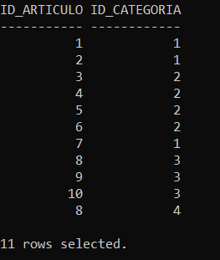

Ilustración 62 visualización de la tabla Articulo_Categoria.

#### **Disparador Actualizar_Estado_Articulo**

Su funcionalidad es actualizar el estado de los artículos en la tabla *Articulo*. Cuando la cantidad es cero el estado se define como *No Disponible*; de otro modo, es *Disponible*.

* 1. Disparador

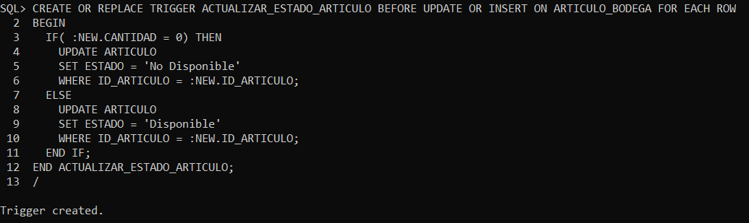

Ilustración 63 creación del disparador Actualizar_Estado_Articulo.

#### **Procedimiento Realizar_Compra**

Su funcionalidad es permitir que algún empleado cuya ocupación sea *Gerente* pueda efectuar una compra de reabastecimiento, y ser insertada en la tabla *Compra*. Toma como parámetros el ID del proveedor al que se le compra el artículo, el ID del empleado, y un mensaje de retroalimentación. Cabe resaltar que en este procedimiento se utiliza la secuencia *Seq_Compra*.

* 1. Procedimiento

La única validación que se realiza para poder insertar registros en la tabla es que el empleado sea gerente; es decir, su ocupación sea de tipo uno; en caso contrario, se manda un mensaje de error.

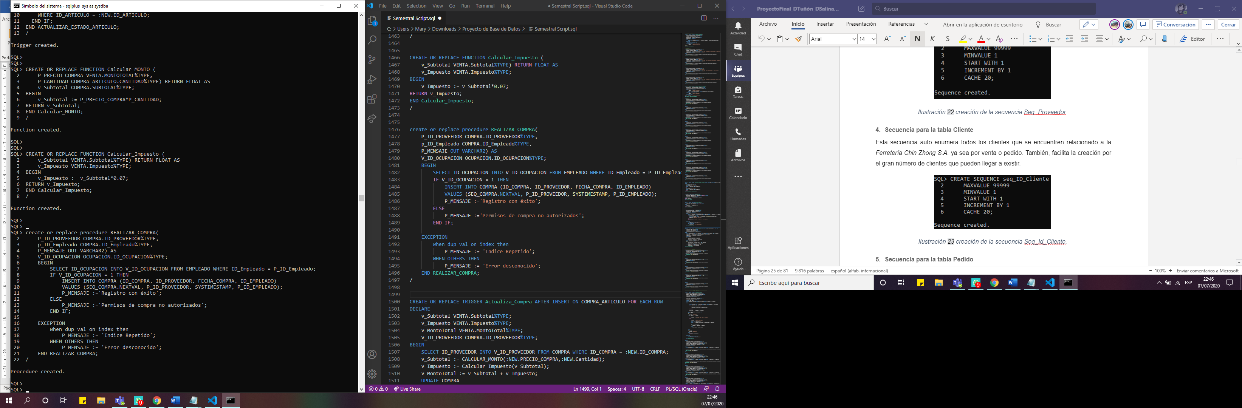

Ilustración 64 creación del procedimiento Realizar_Compra.

* 1. Inserciones

Puesto que se trataban de insertar cuatro registros, solo tres se efectuaron con éxito, como se muestra en la ilustración 65. Por consiguiente, una fue rechazada por no cumplir con la validación requerida, como se enseña en la ilustración 66.

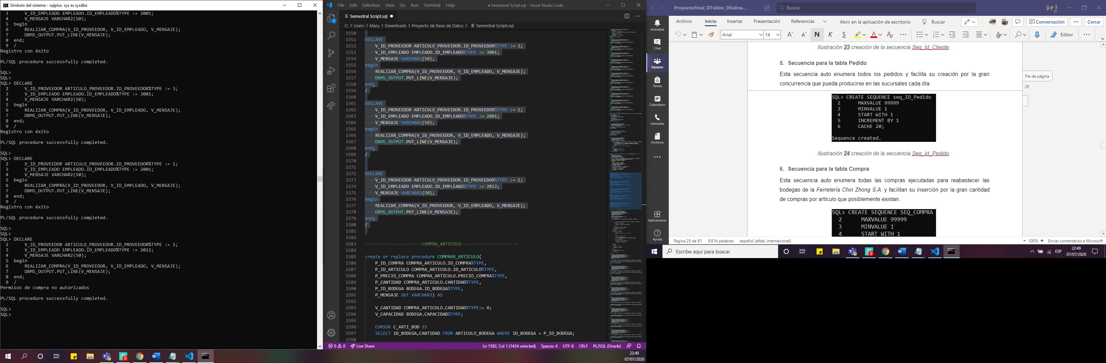

Ilustración 65 bloque anónimo para las inserciones con éxito en la tabla Compra.

**

Ilustración 66 bloque anónimo para la inserción sin éxito.

* 1. Vista de la tabla

Con la orden SELECT se puede visualizar la tabla *Compra* con las inserciones que se realizaron correctamente.

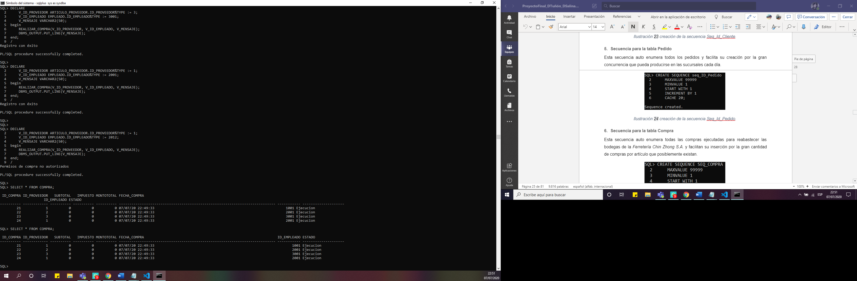

Ilustración 67 visualización de la tabla Compra.

#### **Procedimiento Comprar_Articulo**

Su funcionalidad es permitir insertar todos los artículos que pertenecen a una compra. El mismo debe ser capaz de determinar que una bodega es capaz de aceptar la cantidad de artículos de cierta compra, en caso de que la cantidad supere la capacidad actual no se ejecuta la compra. Otro punto para tomar en cuenta es que este procedimiento es el encargado de ejecutar el disparador Actualiza_Compra. El procedimiento toma como parámetros el ID de la compra, el ID del artículo, el ID de la bodega donde se almacena dicho objeto, el precio de compra, y la cantidad de la compra, además del mensaje de retroalimentación. Más aún, el mismo se encarga de actualizar el estado de las compras tanto como *Cancelado* o *Terminada*, dependiendo de la *Ejecución*.

* 1. Procedimiento

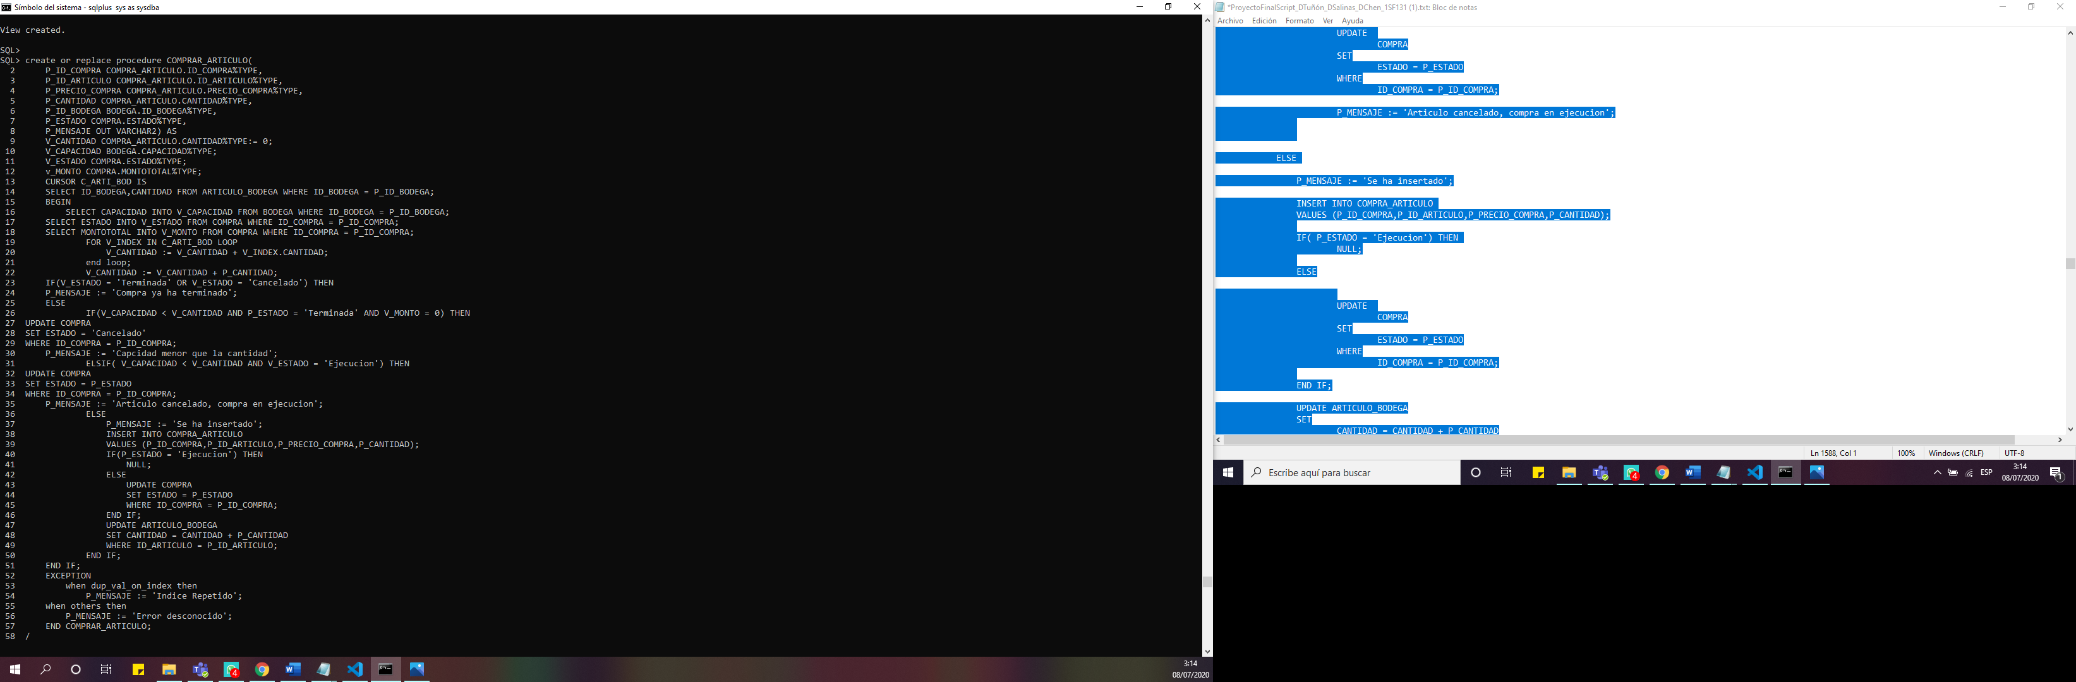

Ilustración 68 creación del procedimiento Comprar_Articulo.

* 1. Inserciones

Aquí se muestra el formato que seguirían todos los bloques anónimos.

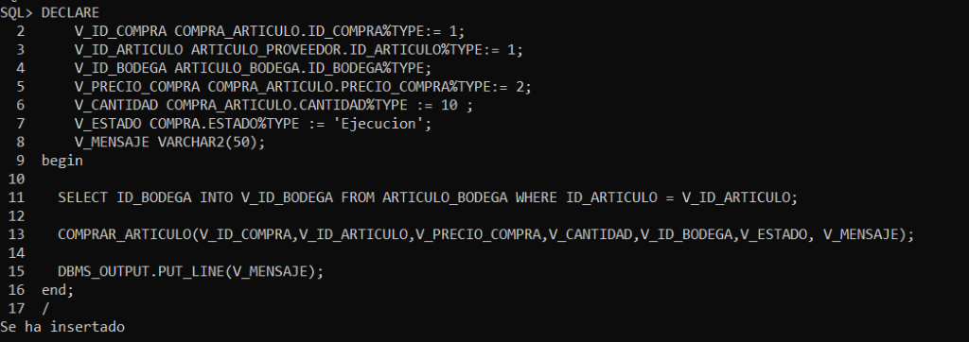

Ilustración 69 bloques anónimos para las inserciones en la tabla Compra_Articulo.

* 1. Vista de la tabla

Con la orden SELECT se puede visualizar que en la ilustración 70 la tabla *Compra_Articulo* se realizaron con éxito todas las inserciones. Hay que recordar que este procedimiento reabastece la columna cantidad de la tabla *Articulo_Bodega*, y ésta se enseña en la ilustración 71, debido a que antes de las compras las cantidades se hallaban en cero, como se muestra en la ilustración 53.

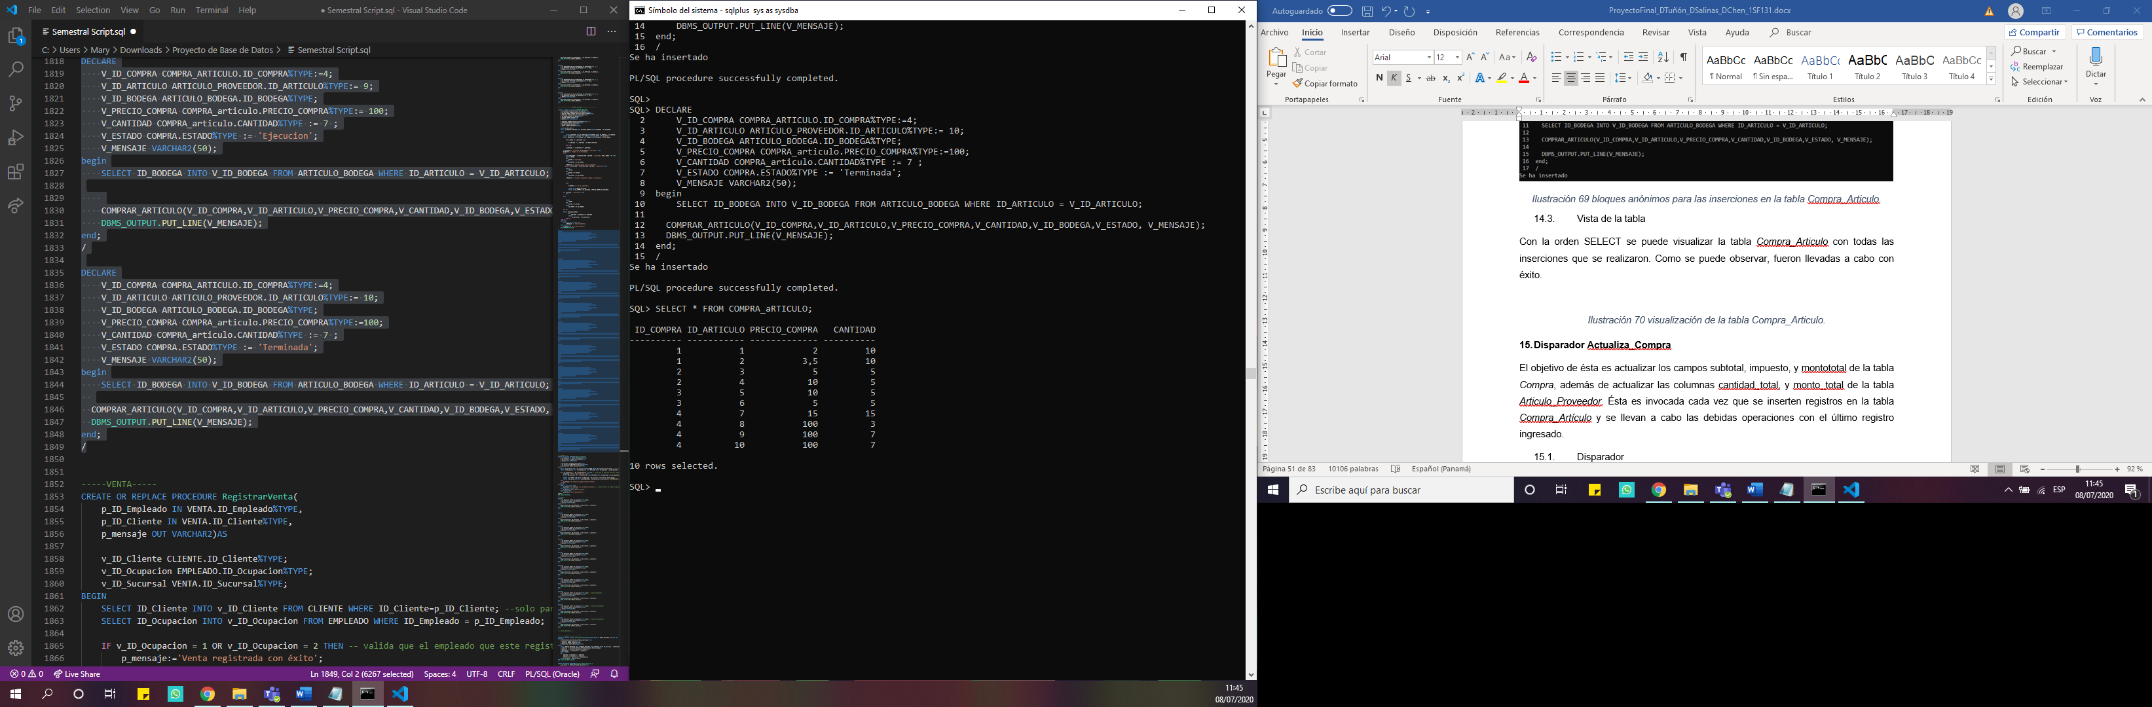

Ilustración 70 visualización de la tabla Compra_Articulo.

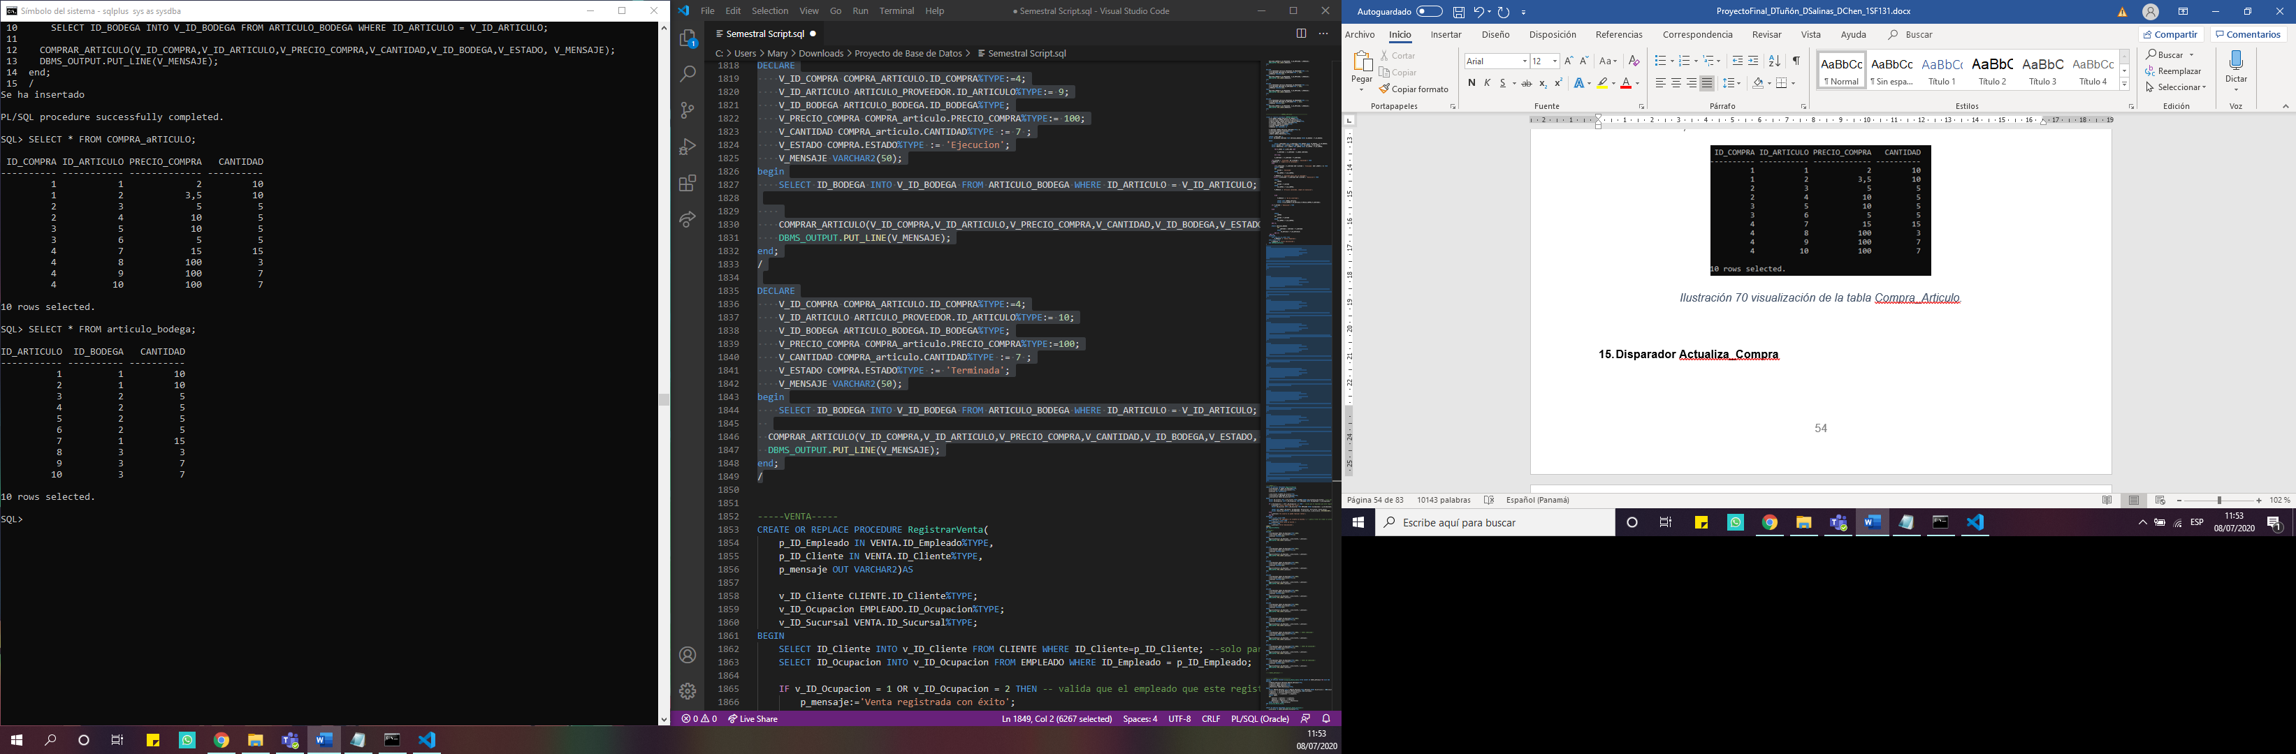

Ilustración 71 visualización de la tabla Articulo_Bodega actualizada.

#### **Disparador Actualiza_Compra**

El objetivo de ésta es actualizar los campos subtotal, impuesto, y montototal de la tabla *Compra*, además de actualizar las columnas cantidad_total, y monto_total de la tabla *Articulo_Proveedor*. Ésta es invocada cada vez que se inserten registros en la tabla *Compra_Artículo* y se llevan a cabo las debidas operaciones con el último registro ingresado.

* 1. Disparador

Se comienza por calcular el subtotal de la compra con la función **CALCULAR_MONTO**, tomando como parámetro el precio que el proveedor establece y las respectivas cantidades. Luego, se obtiene el impuesto a través de la función **CALCULAR_IMPUESTO**, cuyo parámetro será el subtotal recién calculado. Por último, se realiza una suma entre estos dos valores con el fin de tener el montototal. Una vez obtenidos todos estos resultados se les adicionan a los valores antiguos de sus correspondientes columnas.

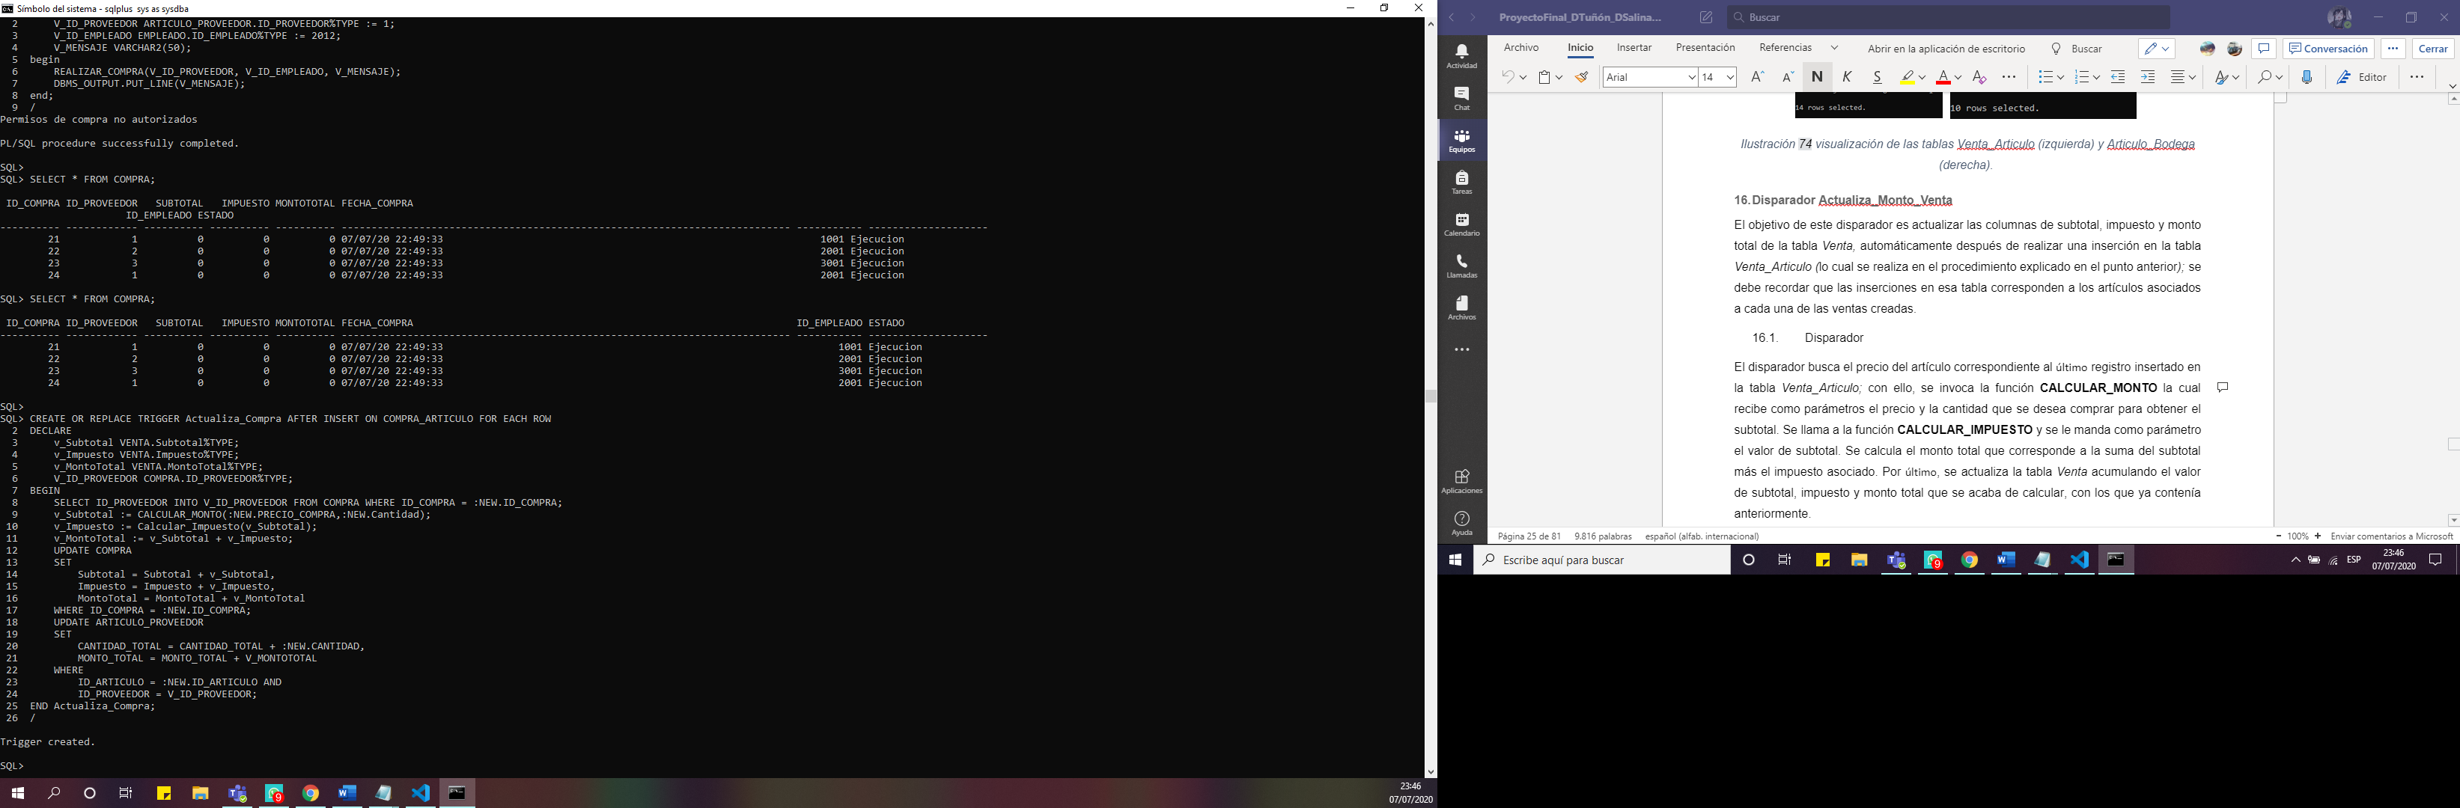

Ilustración 72 creación del disparador Actualiza_Compra.

* 1. Vista de la tabla

Como bien se había explicado, este disparador actualiza dos tablas. Primeramente, con respecto a la tabla *Compra* se hicieron las operaciones pertinentes y los valores de la ilustración 53 se actualizaron, como se muestra en la ilustración 73. Seguido, a la tabla *Articulo_Proveedor* de la ilustración 56 se le adicionaron las compras realizadas; por ende, queda como señala la ilustración 74.

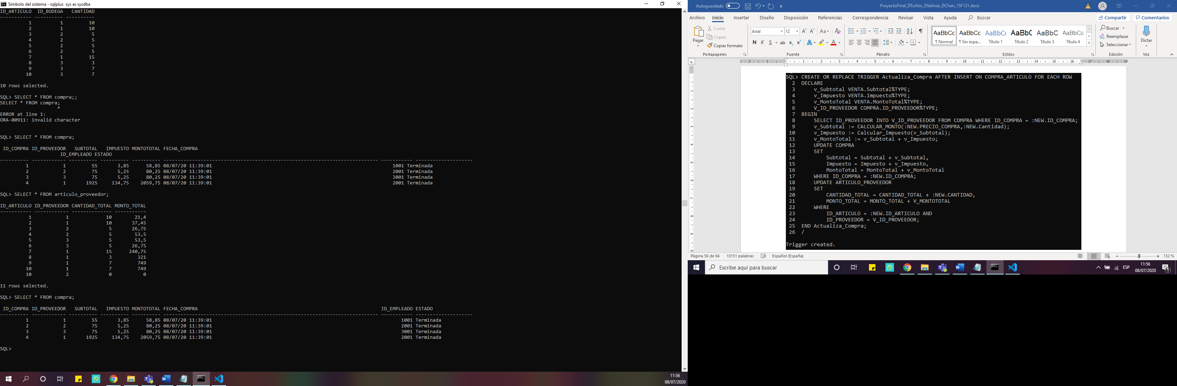

Ilustración 73 visualización de la tabla Compra actualizada.

**

*Ilustración 74 visualización de la tabla Articulo_Proveedor actualizada.*

#### **Procedimiento RegistrarVenta**

El objetivo de este procedimiento es que un empleado cuya ocupación sea *Gerente* o *Vendedor* registre una venta que haya solicitado un cliente*.* Recibe como parámetros únicamente el ID del cliente y del empleado. Una venta creada siempre toma inicialmente el estado *Ejecución,* la cual corresponde a una venta en proceso; así mismo, los valores correspondientes a las columnas de *subtotal, impuesto y MontoTotal* son inicialmente cero ya que, hasta este punto, no se han registrado artículos en la venta.

* 1. Procedimiento

Las validaciones principales que realiza el procedimiento es que si se intenta registrar una venta utilizando un ID de cliente y/o empleado que no está registrado en la base de datos, el procedimiento manda un mensaje de error; de igual forma, si el empleado que intenta registrar la venta tiene una ocupación diferente a los dos mencionados previamente el procedimiento retornará un mensaje de error; cabe destacar que para esta última validación se recupera el ID de la ocupación asociado al ID empleado que se envió al procedimiento como parámetro.

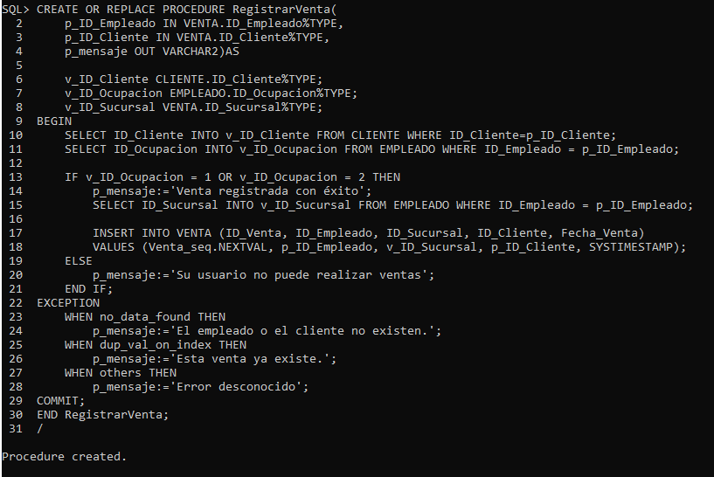

Ilustración 75 creación del procedimiento RegistrarVenta.

* 1. Inserciones

Se realizaron diez inserciones a la tabla de venta. En la imagen de la izquierda se pueden ver dos inserciones de ejemplo que se efectuaron con éxito. En la imagen de la derecha se pueden ver dos inserciones de ejemplo fallidas dado que los empleados que intentaron ingresar las ventas tienen una ocupación diferente de *Gerente* o *Vendedor*.

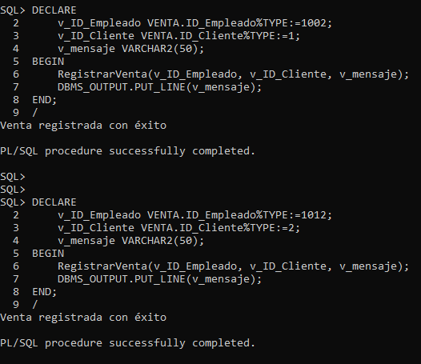 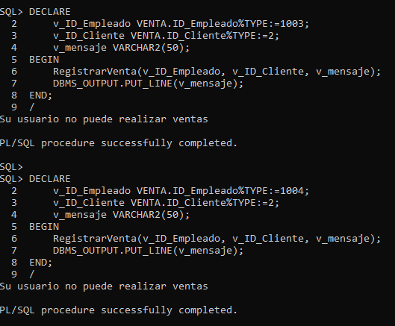

Ilustración 76 bloques anónimos para las inserciones en la tabla Venta.

* 1. Vista de la tabla

En la ilustración 77 puede observarse la vista final de la tabla *Venta* luego de realizar las diez inserciones a través del procedimiento.

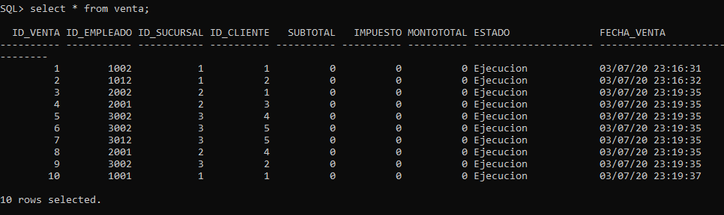

Ilustración 77 visualización de la tabla Venta.

#### **Procedimiento Ingresar_Venta_Articulo**

La principal tarea de este procedimiento es insertar a la tabla *Venta_Articulo* los artículos asociados a una venta especifica; es decir, ingresar los artículos que está comprando un cliente a través de una venta creada. Recibe como parámetros el ID de la venta sobre la cual se quiere ingresar un artículo, el ID del artículo que se va a registrar en la venta, la cantidad que el cliente desea adquirir de ese artículo y el estado que tomará la venta al insertar él artículo.

* 1. Procedimiento

Lo primero que valida el procedimiento es que la venta sobre el cual se quiere asociar un artículo exista; si la venta no existe manda un mensaje de error. Si la venta existe, valida que el estado que tiene hasta el momento sea *Ejecución*; si la venta sobre la cual se quiere asociar un artículo tiene el estado *Terminada* o *Cancelado*, mandará un mensaje de error ya que no se pueden asociar más artículos a una venta que no se encuentra activa. Al pasar esta validación, se debe verificar si en la bodega hay suficientes artículos como para venderle al cliente la cantidad que desea; si no hay suficientes artículos y el cliente solo planeaba comprar ese único artículo, la venta se cierra y toma el estado *Cancelado*; por otro lado, si no hay suficientes artículos pero la venta ya tiene asociado otros artículos o se planea asociar más artículos a la misma, simplemente se manda un mensaje que indica que no se pudo registrar ese artículo ya que no hay suficiente en bodega y el estado de la venta se mantiene en *Ejecución* hasta que se decida terminar la misma. En el caso en que pase todas las validaciones mencionadas y, por tanto, haya suficientes artículos en bodega como para asociarlo a la venta, se inserta el registro exitosamente en la tabla *Venta_Articulo,* se disminuye la cantidad disponible del articulo a través de una actualización en la tabla *Articulo_Bodega y* se actualiza el estado de la venta en la tabla *Venta*, ya sea para mantenerla en *Ejecución* o para cerrarla y cambiar el estado a *Terminada*.

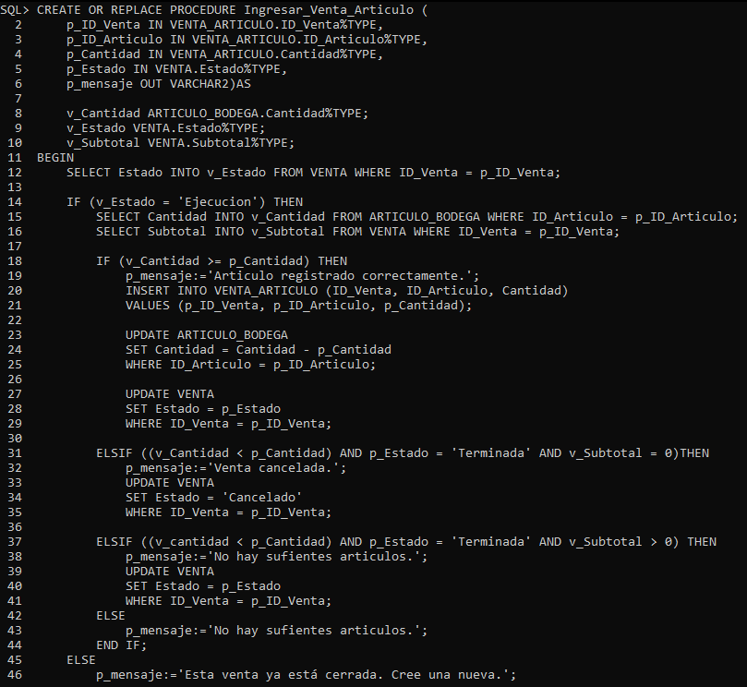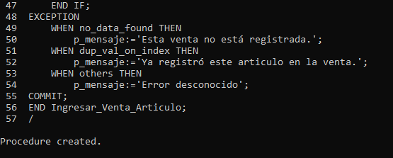

Ilustración 78 creación del procedimiento Ingresar_Venta_Articulo.

* 1. Inserciones

Se presentan dos ejemplos de inserciones. El primer caso, la ilustración 79, corresponde a una venta en donde se registran tres artículos y culmina con éxito, por lo cual al final el estado de la venta en la tabla *Venta* es *Terminada*. El segundo caso, la ilustración 80, corresponde a una venta en donde el cliente pretendía comprar un solo artículo, y la cantidad que solicitaba comprar de ese artículo sobrepasa la cantidad disponible en bodega, por lo cual la venta toma el estado de *Cancelado* automáticamente.

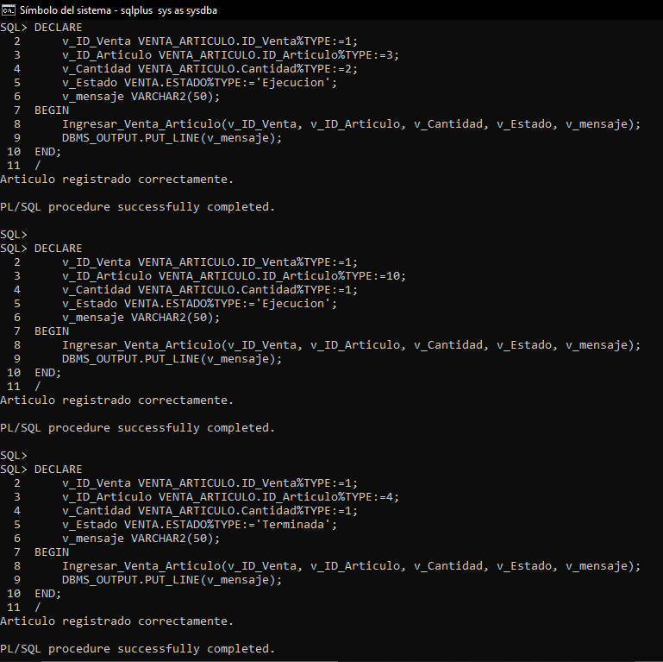

Ilustración 79 bloques anónimos para las inserciones con éxito en la tabla Venta_Articulo.

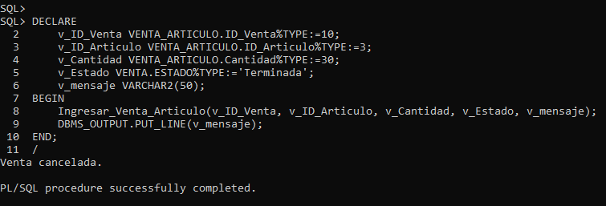

Ilustración 80 bloque anónimo con inserción sin éxito por insuficiencia de cantidad en las bodegas.

* 1. Vista de las tablas

Como se observa en la ilustración 81, el procedimiento afecta a dos tablas. En la imagen de la izquierda se pueden observar todos los ID de artículos que se asociaron con una venta, así como la cantidad adquirida de ese artículo. En la imagen de la derecha se puede ver que la cantidad de artículos en bodega disminuyó con respecto a la imagen de esta misma tabla presentada anteriormente.

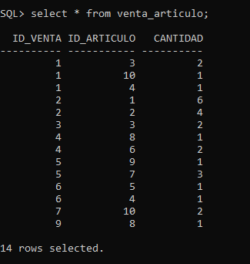 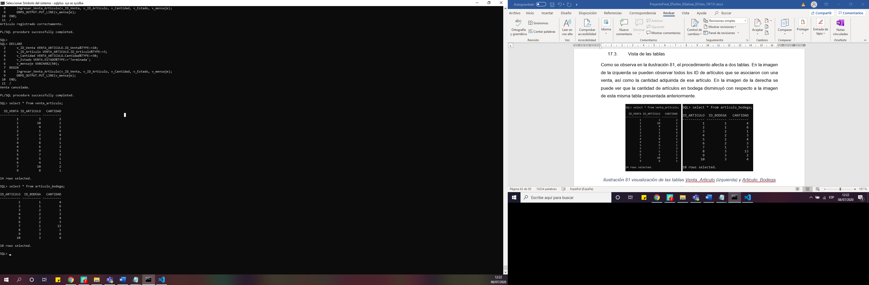

Ilustración 81 visualización de las tablas Venta_Articulo (izquierda) y Articulo_Bodega (derecha).

#### **Disparador Actualiza_Monto_Venta**

El objetivo de este disparador es actualizar las columnas de subtotal, impuesto y monto total de la tabla *Venta,* automáticamente después de realizar una inserción en la tabla *Venta_Articulo (*lo cual se realiza en el procedimiento explicado en el punto anterior*);* se debe recordar que las inserciones en esa tabla corresponden a los artículos asociados a cada una de las ventas creadas.

* 1. Disparador

El disparador busca el precio del artículo correspondiente al último registro insertado en la tabla *Venta_Articulo;* con ello, se invoca la función **CALCULAR_MONTO** la cual recibe como parámetros el precio y la cantidad que se desea comprar para obtener el subtotal. Se llama a la función **CALCULAR_IMPUESTO**y se le manda como parámetro el valor de subtotal. Se calcula el monto total que corresponde a la suma del subtotal más el impuesto asociado. Por último, se actualiza la tabla *Venta* acumulando el valor de subtotal, impuesto y monto total que se acaba de calcular, con los que ya contenía anteriormente.

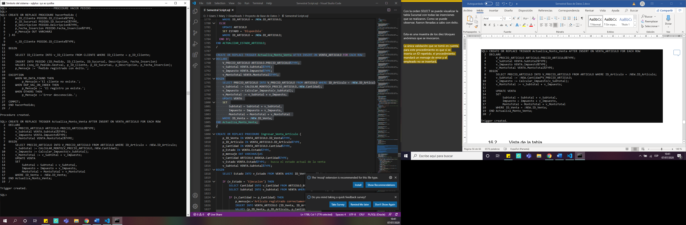

Ilustración 82 creación del disparador Actualiza_Monto_Venta.

* 1. Vista de la tabla

La imagen muestra cómo se actualizaron las columnas de subtotal, impuesto y monto total de cada una de las ventas registradas anteriormente en la tabla *Venta*; así mismo, puede observarse la inserción de ventas que terminaron siendo canceladas por los explicado en el punto anterior, y una venta que aún sigue estando en ejecución.

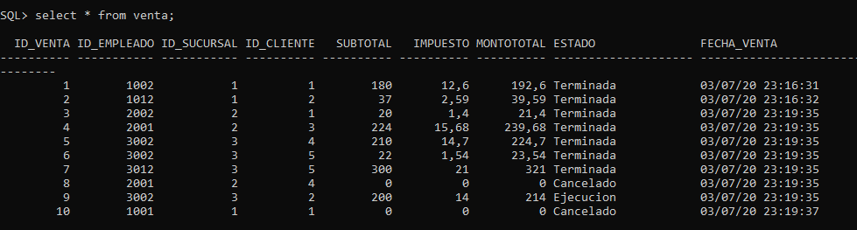

Ilustración 83 visualización de la tabla Venta actualizada.

#### **Procedimiento hacerPedido**

Este procedimiento tiene como objetivo el almacenar el registro de todos los pedidos que los clientes solicitan y efectúan en la tabla *Pedido*. Recibe como parámetros el ID del cliente, el ID de la sucursal donde se está haciendo el pedido, una descripción, un mensaje de retroalimentación y la fecha de inserción cuando el pedido es recibido y guardado en la Base de Datos. Ésta última es actualizado automáticamente por el sistema. Las columnas de subtotal, impuesto, y montototal comienzan por defecto con el valor de $0.0 puesto que a este punto no se han insertado los artículos en los correspondientes pedidos. Cabe resaltar que cuando se crea un nuevo pedido, el estado de ésta se encuentra en *Ejecución.*

* 1. Procedimiento

Se debe validar que el ID del cliente debe existir antes de solicitar el pedido, de otro modo, se enviará un mensaje de error. En caso de que los parámetros hayan sido insertados con éxito en la tabla Pedido, se enviará un mensaje que notifique la misma.

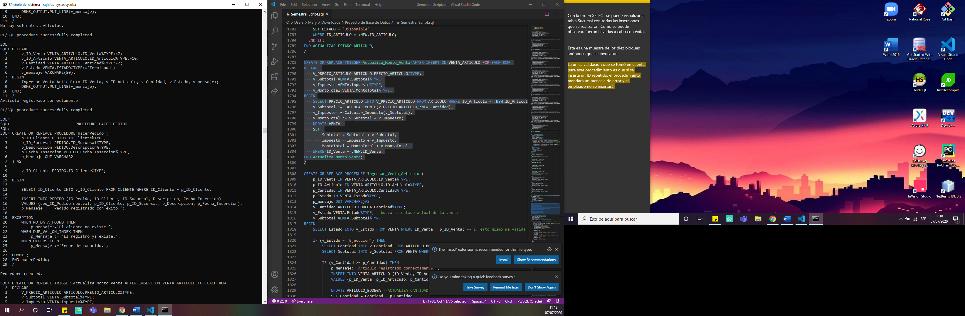

Ilustración 84 creación del procedimiento hacerPedido.

* 1. Inserciones

Se realizaron un total de seis inserciones de bloques anónimos de diferentes clientes y en diferentes sucursales.

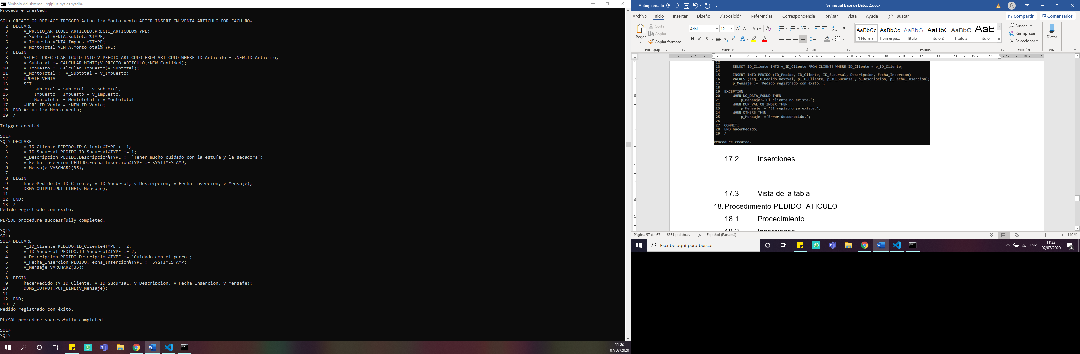

Ilustración 85 bloque anónimo para las inserciones en la tabla Pedido.

* 1. Vista de la tabla

En la ilustración 86 puede evidenciarse la vista final de la tabla *Pedido* luego de realizar las seis inserciones con éxito a través del procedimiento.

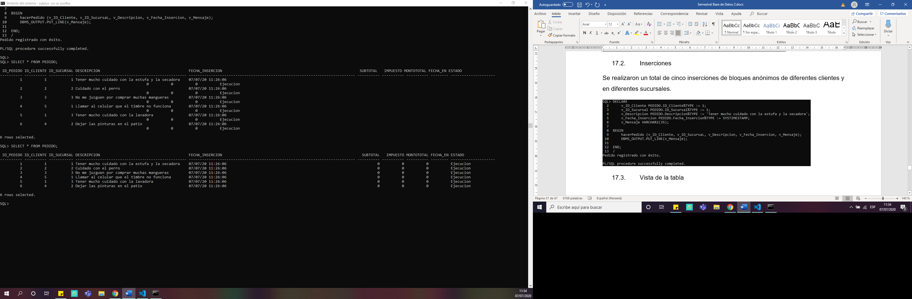

Ilustración 86 visualización de la tabla Pedido.

#### **Procedimiento insertarArticulosPedido**

Este procedimiento tiene como fin el registrar todos los artículos que un cliente se dispone a comprar en el pedido. Para ello, se reciben como parámetros el ID del pedido, el ID del artículo del cuál se encuentra el cliente interesado en comprar, la cantidad que necesita de dicho objeto, y el estado actual en el que se encuentra el pedido en dicho preciso momento, que puede bien ser en *Ejecución*, *Terminada* o *Cancelado*.

* 1. Procedimiento

Primeramente, se ha de validar los datos ingresados, por ello, en la sección de Excepciones se tienen casos precisos donde el ID del pedido o el ID del artículo no se encuentran registrados en la Base de datos, donde se repite el mismo ID del artículo en un mismo pedido, u otras situaciones menos probables. En todas las circunstancias anteriores se notifica con un mensaje de error. Como bien se ha dicho, la inserción de los artículos en el pedido trae consigo un estado, que como se mencionó hace poco, puede ser en *Ejecución*, *Terminada* o *Cancelado.* Puesto que todos los pedidos nuevos inician con el primer estado (*Ejecución*), se ha de validar la disponibilidad del artículo en cuestión que el cliente desea en su registro. El primer caso que puede surgir es si la cantidad en bodega es mayor o igual a la cantidad que el cliente solicita, pues se registran los datos exitosamente en la tabla *Pedido_Articulo*, además de que se actualiza la cantidad de dicho artículo en bodega. En este punto se valida de igual manera si el estado de la nueva inserción sea *Terminada*, en cuyo caso se ha de actualizar en la tabla *Pedido* con el susodicho estado, adicionarle al montototal una cuota de $3.50 por los servicios de Entrega y establecer la fecha_entrega para dos días después de la fecha_insercion. También hay que considerar ocasiones cuando se realiza un pedido y raramente, más no imposible, que en todas las bodegas no se encuentre disponible el artículo del cual está interesado el cliente. Es decir, se presenta un segundo caso donde si la cantidad en bodega es menor a la cantidad que el cliente solicita, el estado del pedido se encuentra *Terminada* y el subtotal que se tiene en la tabla *Pedido* de dicho registro es cero, se procede a cancelar la misma actualizando su estado en la tabla *Pedido* a *Cancelado*. Por último, se da un tercer caso donde si la cantidad en bodega es menor a la cantidad que el cliente solicita, el estado del pedido se encuentra *Terminada* y el subtotal que se tiene en la tabla *Pedido* de dicho registro es mayor a cero, se manda un mensaje de error comunicando la insuficiencia en satisfacer la cantidad solicitada. Además, se actualiza la tabla *Pedido* con el estado de *Terminada*, se le adiciona los costes de Entrega al montototal, y se establece la fecha de entrega.

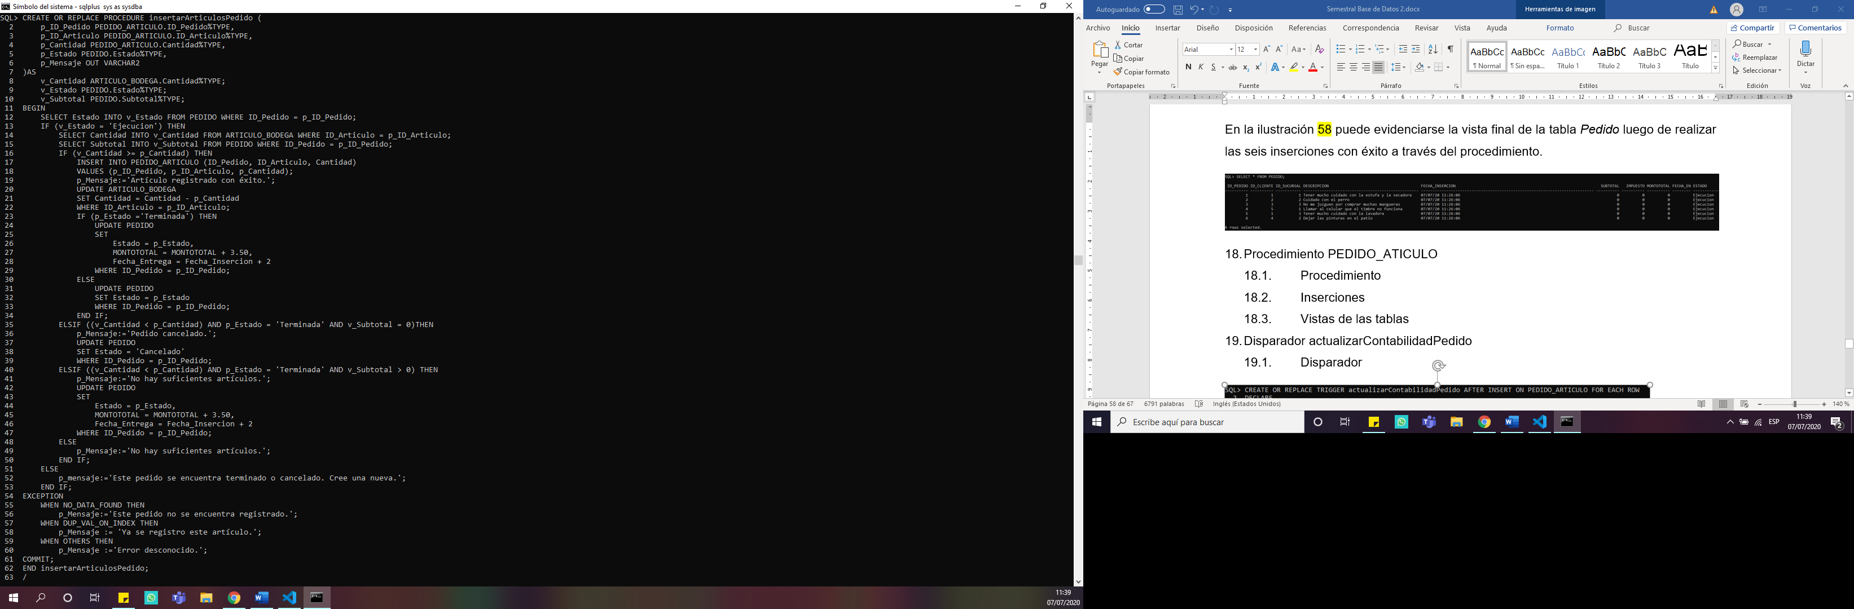

Ilustración 87 creación del procedimiento insertarArticulosPedido.

* 1. Inserciones

Como se visualiza en la ilustración 88, se ingresó con éxito los artículos solicitados en el pedido tres, que en este caso solamente era un objeto. No obstante, y desafortunadamente, como se muestra en la ilustración 89, el pedido fue cancelado debido a que se agotó el articulo solicitado, que, de igual manera, en este caso solamente era un objeto.

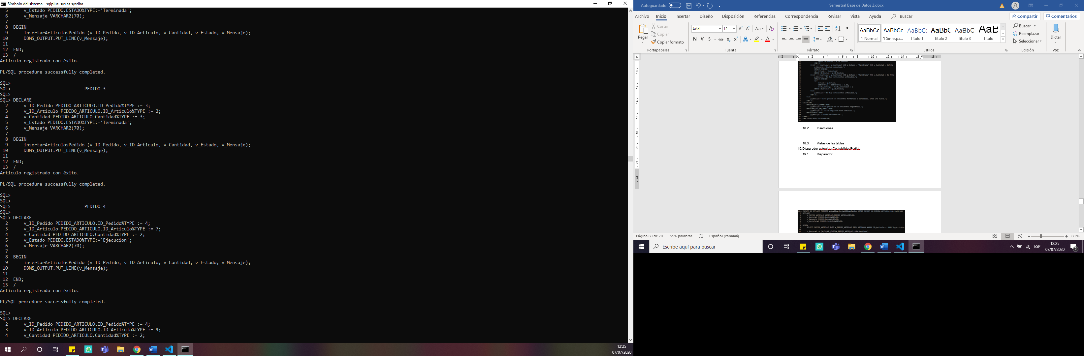

Ilustración 88 bloque anónimo para las inserciones con éxito en la tabla Pedido_Articulo.

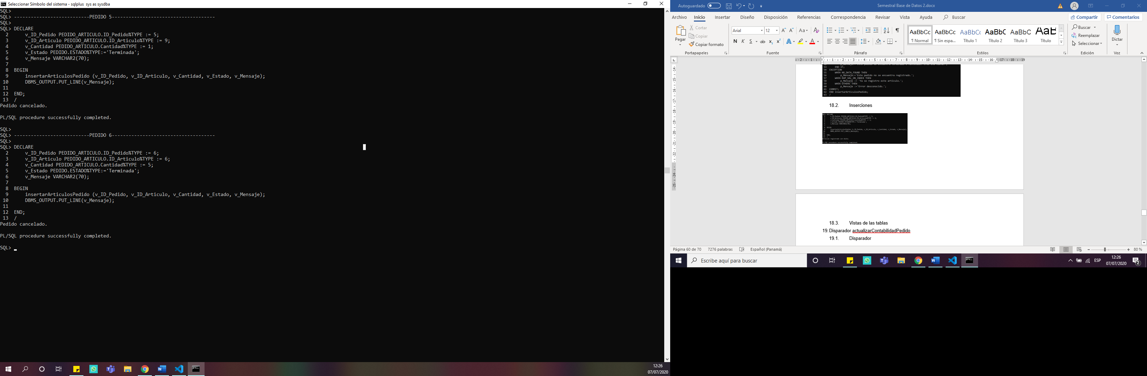

Ilustración 89 bloque anónimo con inserción sin éxito por insuficiencia de cantidad en las bodegas.

* 1. Vistas de las tablas

Como se observa en la ilustración 90, el procedimiento afecta a dos tablas. En la imagen de la izquierda se pueden observar todos los ID de artículos que se asociaron con un pedido, así como la cantidad adquirida de ese artículo. En la imagen de la derecha se puede ver que la cantidad de artículos en bodega disminuyó con respecto a la imagen de esta misma tabla presentada en la ilustración 81.

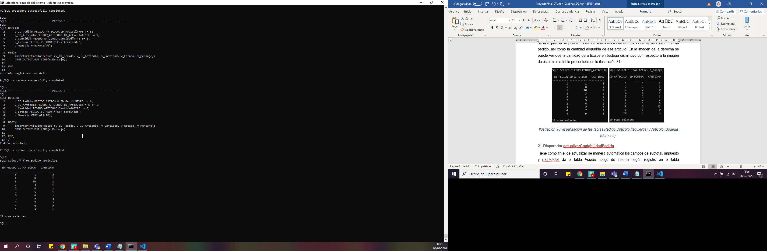 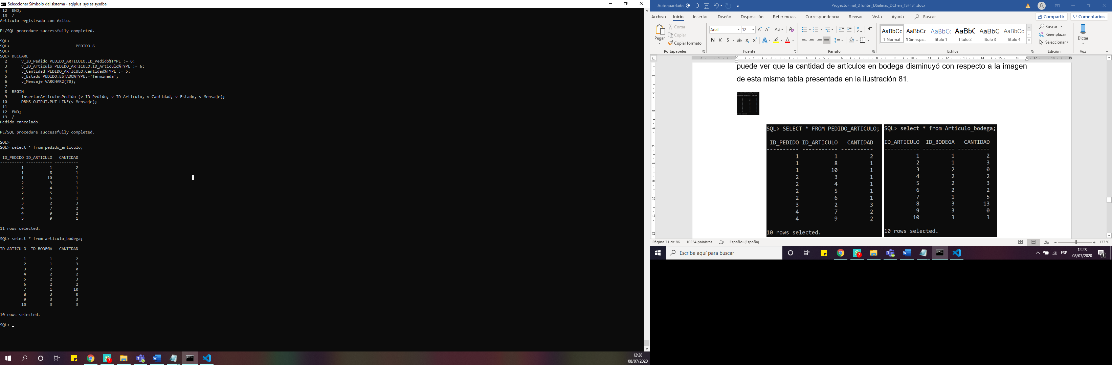

Ilustración 90 visualización de las tablas Pedido_Articulo (izquierda) y Articulo_Bodega (derecha).

#### **Disparador actualizarContabilidadPedido**

Tiene como fin el de actualizar de manera automática los campos de subtotal, impuesto y montototal de la tabla *Pedido*, luego de insertar algún registro en la tabla *Pedido_Articulo*.

* 1. Disparador

El disparador busca el precio del artículo asociado al último registro de la tabla Pedido_Articulo e invoca la función **CALCULAR_MONTO** la cual recibe el precio y la cantidad que desea comprar para obtener el subtotal. Luego, se calcula el impuesto a través de la función **CALCULAR_MONTO**, cuyo parámetro es el subtotal recién calculado. Por último, se realiza una operación de suma entre el subtotal y el impuesto para sacar el montototal. Estos valores se van adicionando con los antiguos datos en sus respectivos campos de la tabla *Pedido*.

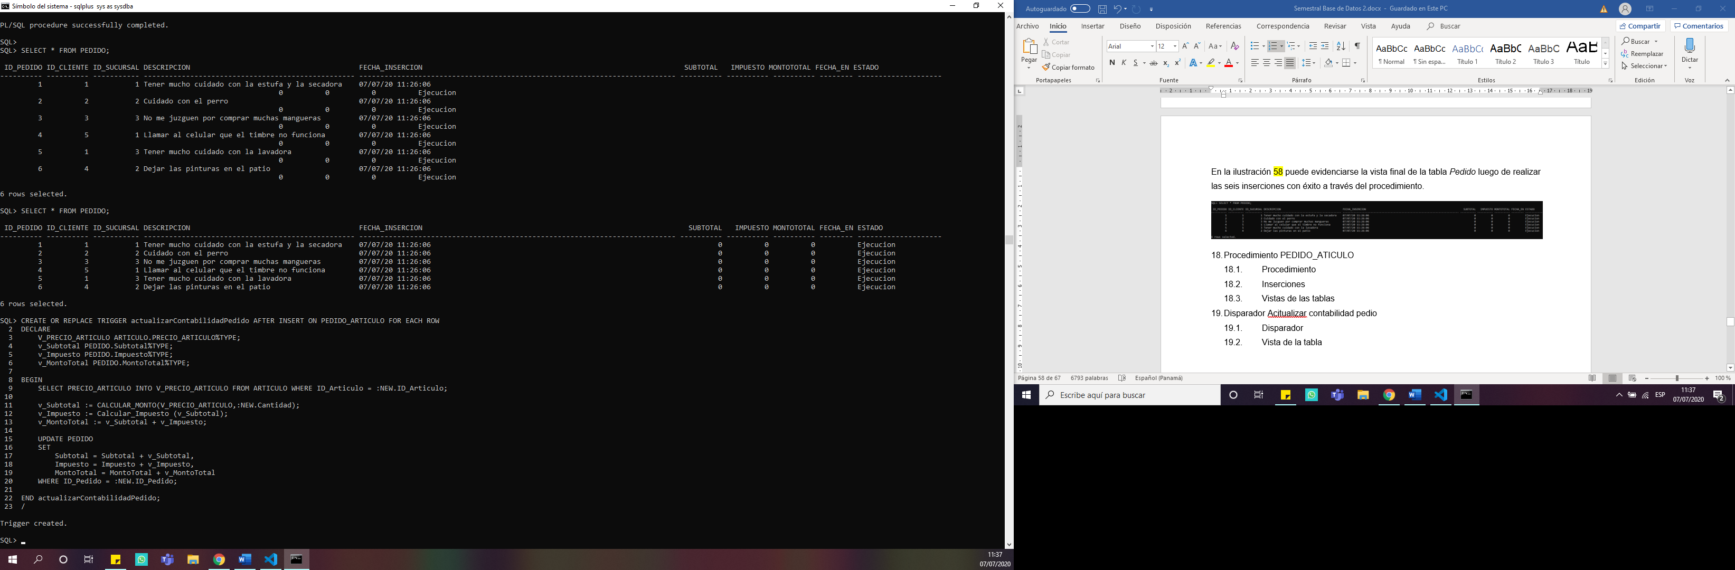

Ilustración 91 creación del disparador actualizarContabilidadPedido.

* 1. Vista de la tabla

En la ilustración 92 se manifiesta como resulta la tabla Pedido luego de ser actualizada al hacer las debidas inserciones en la tabla *Pedido_Articulo*. Como se observa, de seis pedidos, una fué canceladas y las demás terminaron sin ningún inconveniente.

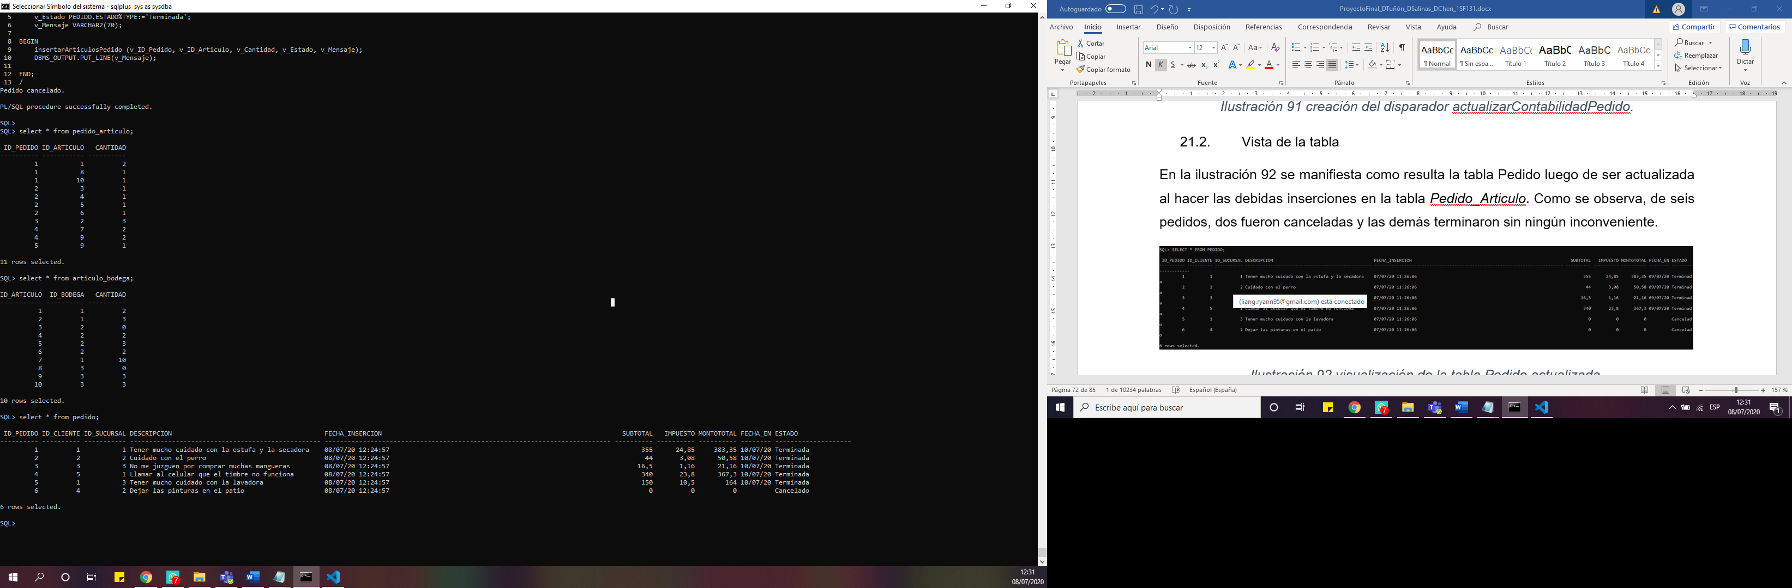

Ilustración 92 visualización de la tabla Pedido actualizada.

### **Vistas**

#### **Vista Vista_Categoria**

Esta vista es utilizada para conocer la descripción general de los articulos, ademas de saber a que categoría pertenece cada articulo. Contiene el nombre de la categoría, y el nombre del articulo con su descripción Permite conocer de forma rápida las características de los artículos que contiene cada categoría.

* 1. Creación

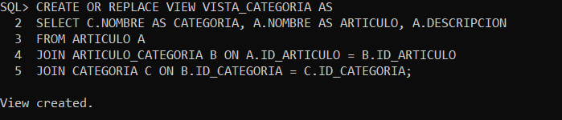

Ilustración 93 creación de la vista Vista_Categoría.

* 1. Contenido

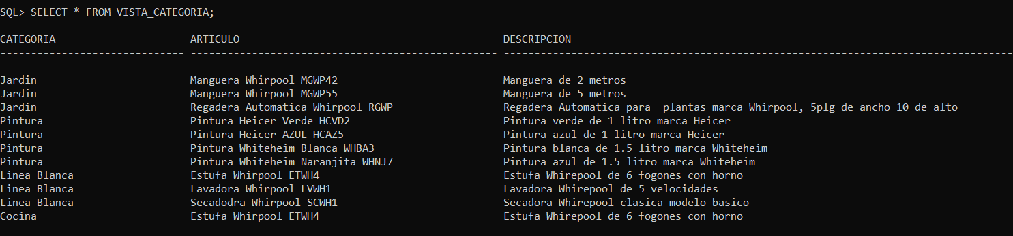

Ilustración 94 visualización de la vista Vista_Categoria.

#### **Vista Vista_RelacionId**

Esta vista permite identificar de forma rapida las llaves que representan todas las relaciones referentes a los articulos. El principal uso que se le dio en el desarrollo fue para determinar las relaciones correctamente. Contiene el id de las categorías, el id de las bodegas, el id de los artículos, y el id de los proveedores. Otorga la capacidad de saber las relaciones referentes a cada artículo, para determinar de forma rápida a donde le pertenecen.

* 1. Creación

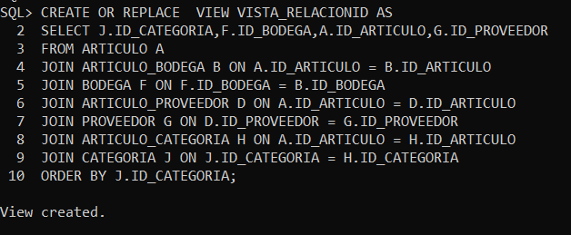

Ilustración 95 creación de la vista Vista_RelacionId.

* 1. Contenido

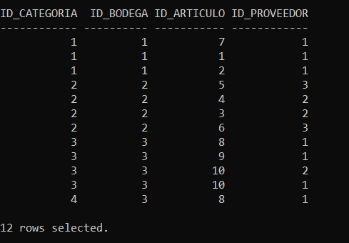

Ilustración 96 visualización de la vista Vista_RelacionId.

#### **Vista Vista_Articulo**

El objetivo de esta vista es visualizar todos los articulos organizados mediante bodega, y saber que almacena cada una. Se tiene la cantidad de cada articulo, y el nombre del proveedor.  Permite dar un vistazo a la información general de mis artículos, sin necesitar de hacer otras solicitudes.

* 1. Creación

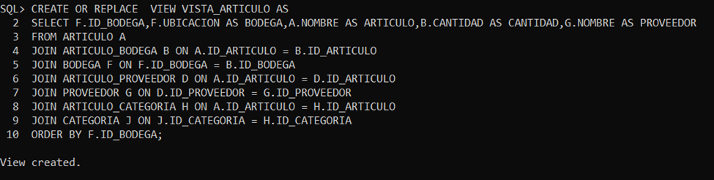

Ilustración 97 creación de la vista Vista_Articulo.

* 1. Contenido

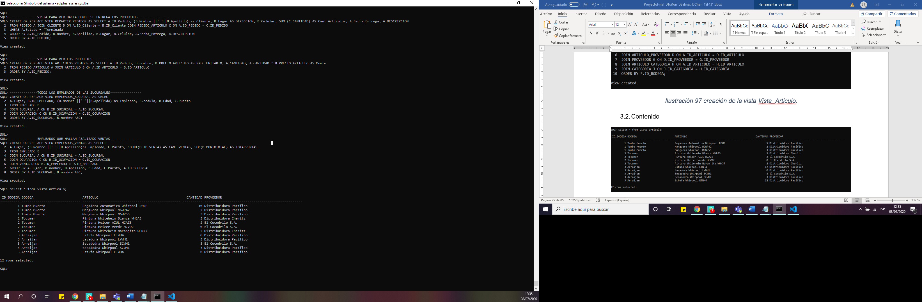

Ilustración 98 visualización de la vista Vista_Articulo.

#### **Vista Vista_Bodega**

Esta vista es permite saber la información general de las bodegas, la ubicación, el id, la cantidad de elementos almacenados en esa bodega, y la cantidad de que articulos, con la capacidad total de las bodegas. Permite comparar cuantos elementos tengo en un instante en esa bodega, y cuanta capacidad tengo, posibilitando saber si es necesario o no comprar cierto artículo.

* 1. Creación



Ilustración 99 creación de la vista Vista_Bodega.

* 1. Contenido

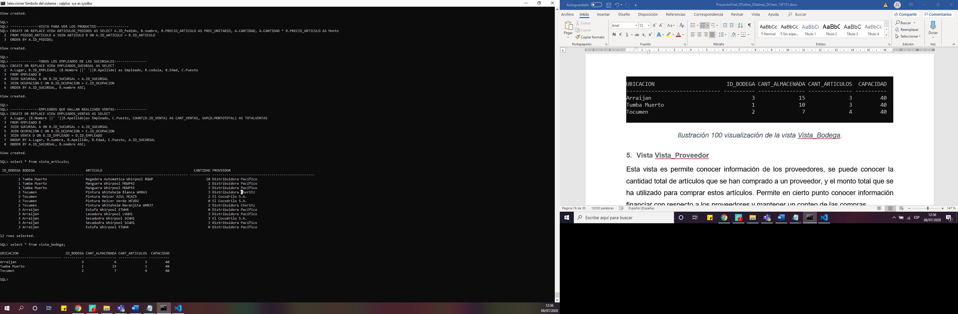

Ilustración 100 visualización de la vista Vista_Bodega.

#### **Vista Vista_Proveedor**

Esta vista es permite conocer información de los proveedores, se puede conocer la cantidad total de artículos que se han comprado a un proveedor, y el monto total que se ha utilizado para comprar estos artículos. Permite en cierto punto conocer información financiar con respecto a los proveedores y mantener un conteo de las compras.

* 1. Creación

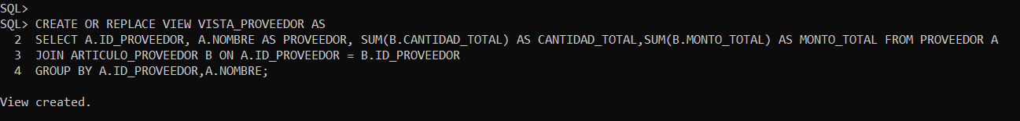

Ilustración 101 creación de la vista Vista_Proveedor.

* 1. Contenido

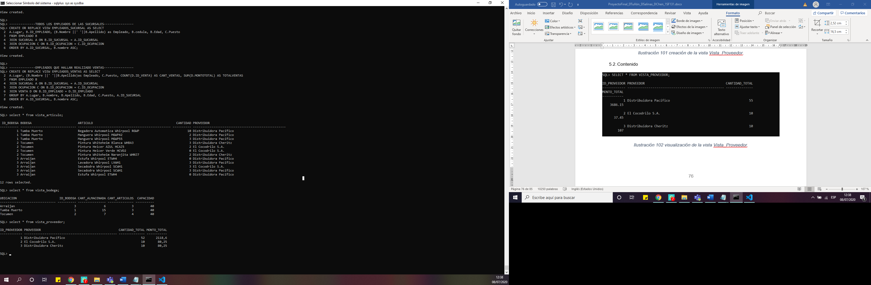

Ilustración 102 visualización de la vista Vista_Proveedor.

#### **Vista Empleados_Sucursal**

Esta vista muestra la información general de los empleados que se hayan en todas las sucursales de la *Ferretería Chin Zhong S.A.*  En ella se muestran el lugar de la sucursal, el ID del empleado, el nombre del empleado, su cédula, la edad, y el cargo que ejerce en dicha sucursal. Es una vista que le interesaría sobre todo al jefe o gerente de la empresa.

* 1. Creación

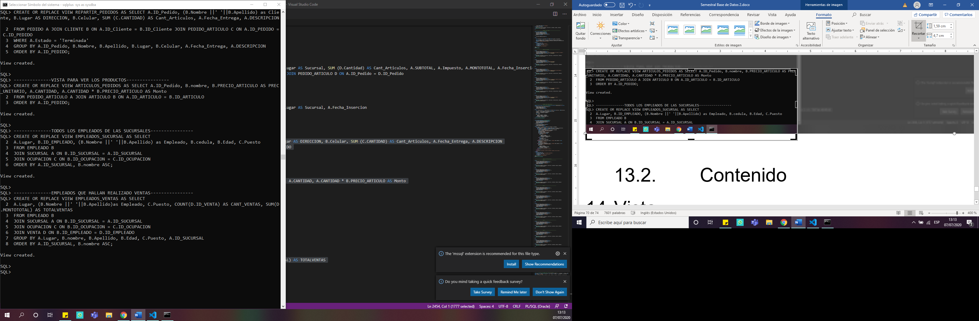

Ilustración 103 creación de la vista Empleados_Sucursal.

* 1. Contenido

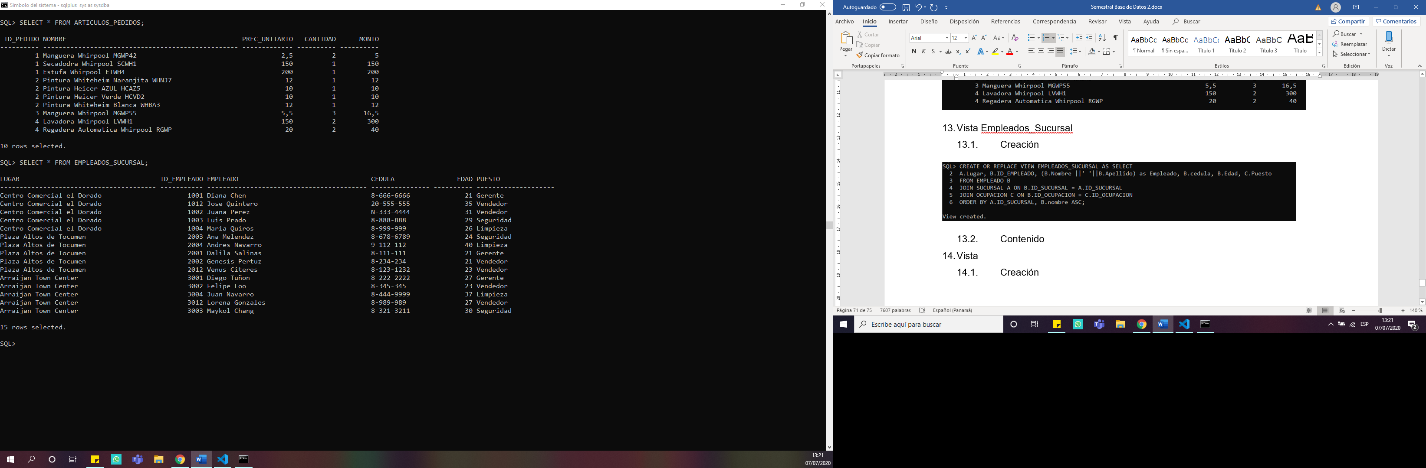

Ilustración 104 visualización de la vista Empleados_Sucursal.

#### **Vista Factura_Venta**

La vista pretende dar una visión más descriptiva de la tabla “Venta”, ya que en esta se registran en su mayoría valores que corresponden al ID de los objetos; sin embargo, solo se incluye la información de aquellas ventas cuyo estado sea “Terminada”.

* 1. Creación

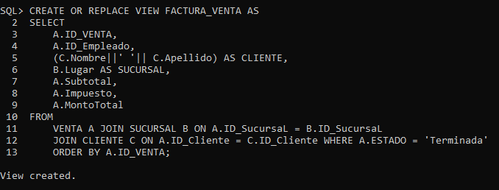

Ilustración 105 creación de la vista Factura_Venta.

* 1. Contenido

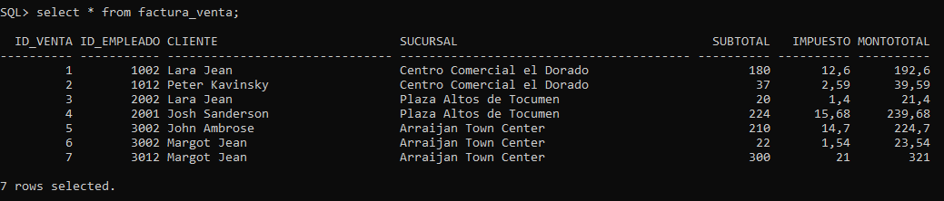

Ilustración 106 visualización de la vista Factura_Venta.

#### **Vista Factura_Venta_Articulos**

Esta vista pretende complementar a la anterior; en esta se incluyen los nombres de los artículos asociados a cada una de las ventas con estado “Terminada”, el precio asociado al artículo, la cantidad adquirida del mismo y una columna adicional que corresponde al monto neto a pagar por la compra de ese artículo (multiplicación de la cantidad por el precio del articulo).

* 1. Creación

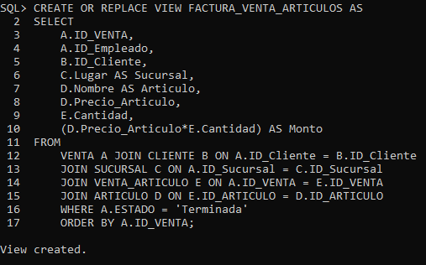

Ilustración 107 creación de la vista Factura_Venta_Articulos.

* 1. Contenido

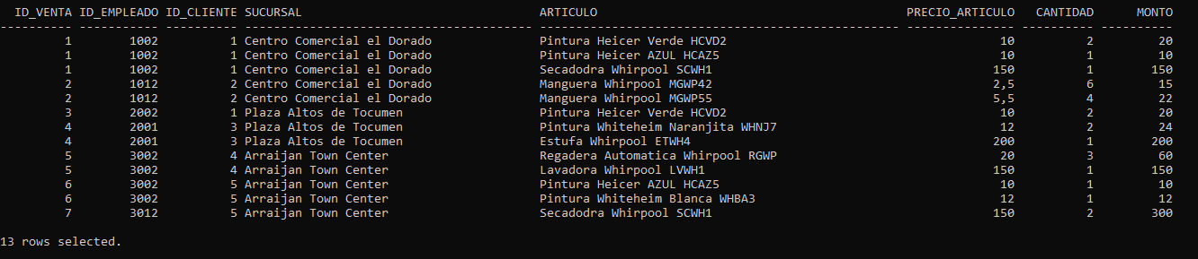

Ilustración 108 visualización de la vista Factura_Venta_Articulos.

#### **Vista Ventas_Canceladas**

La intención de esta vista es mostrar la información relevante de las ventas cuyo estado sea “Cancelado” dado que no había suficiente cantidad en bodega del único artículo que el cliente pretendía comprar.

* 1. Creación

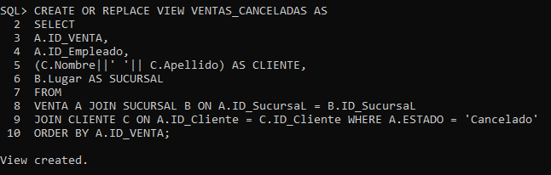

Ilustración 109 creación de la vista Ventas_Canceladas.

* 1. Contenido

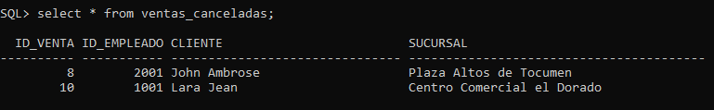

Ilustración 110 visualización de la vista Ventas_Canceladas.

#### **Vista Empleados_Ventas**

En esta vista se contabilizan el total neto de las ventas que los empleados hayan efectuado, donde se muestra la sucursal a la que pertenece el trabajador, el nombre, el cargo que ejerce (recordando que únicamente los gerentes y los vendedores pueden llevar a cabo las ventas), y las cantidades de artículos que hayan vendido a lo largo de su estancia como vendedores en la empresa.

* 1. Creación

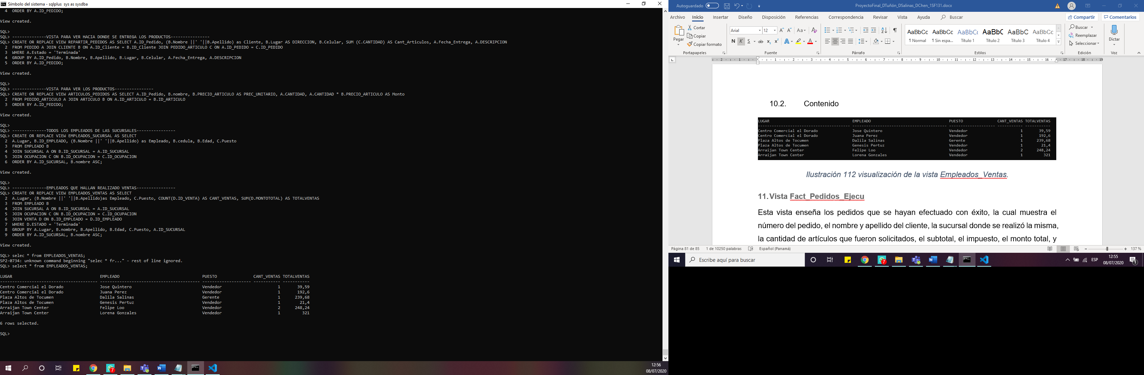

Ilustración 111 creación de la vista Empleados_Ventas.

* 1. Contenido

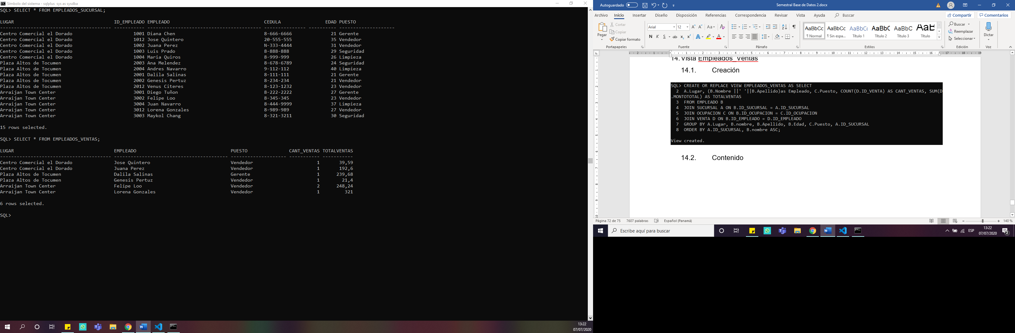

Ilustración 112 visualización de la vista Empleados_Ventas.

#### **Vista Fact_Pedidos_Ejecu**

Esta vista enseña los pedidos que se hayan efectuado con éxito, la cual muestra el número del pedido, el nombre y apellido del cliente, la sucursal donde se realizó la misma, la cantidad de artículos que fueron solicitados, el subtotal, el impuesto, el monto total, y la fecha de inserción.

* 1. Creación

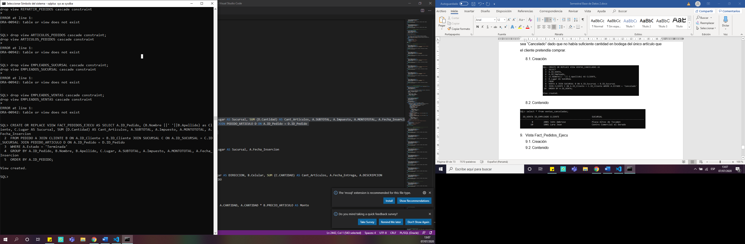

Ilustración 113 creación de la vista Fact_Pedidos_Ejecu.

* 1. Contenido

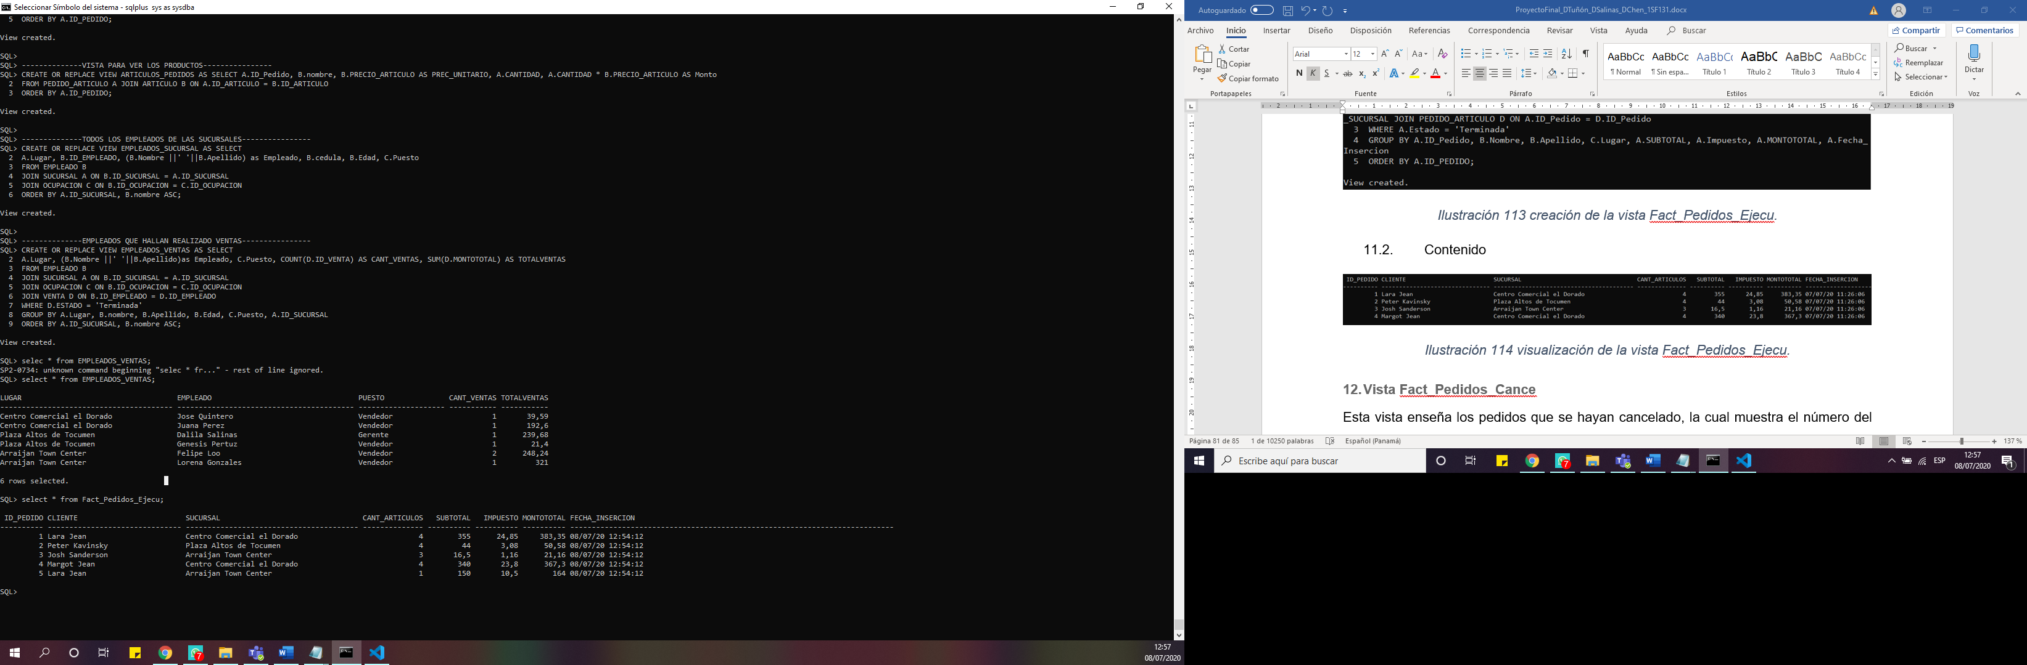

Ilustración 114 visualización de la vista Fact_Pedidos_Ejecu.

#### **Vista Fact_Pedidos_Cance**

Esta vista enseña los pedidos que se hayan cancelado, la cual muestra el número del pedido, el nombre y apellido del cliente, la sucursal donde se realizó la misma, y la fecha de inserción.

* 1. Creación

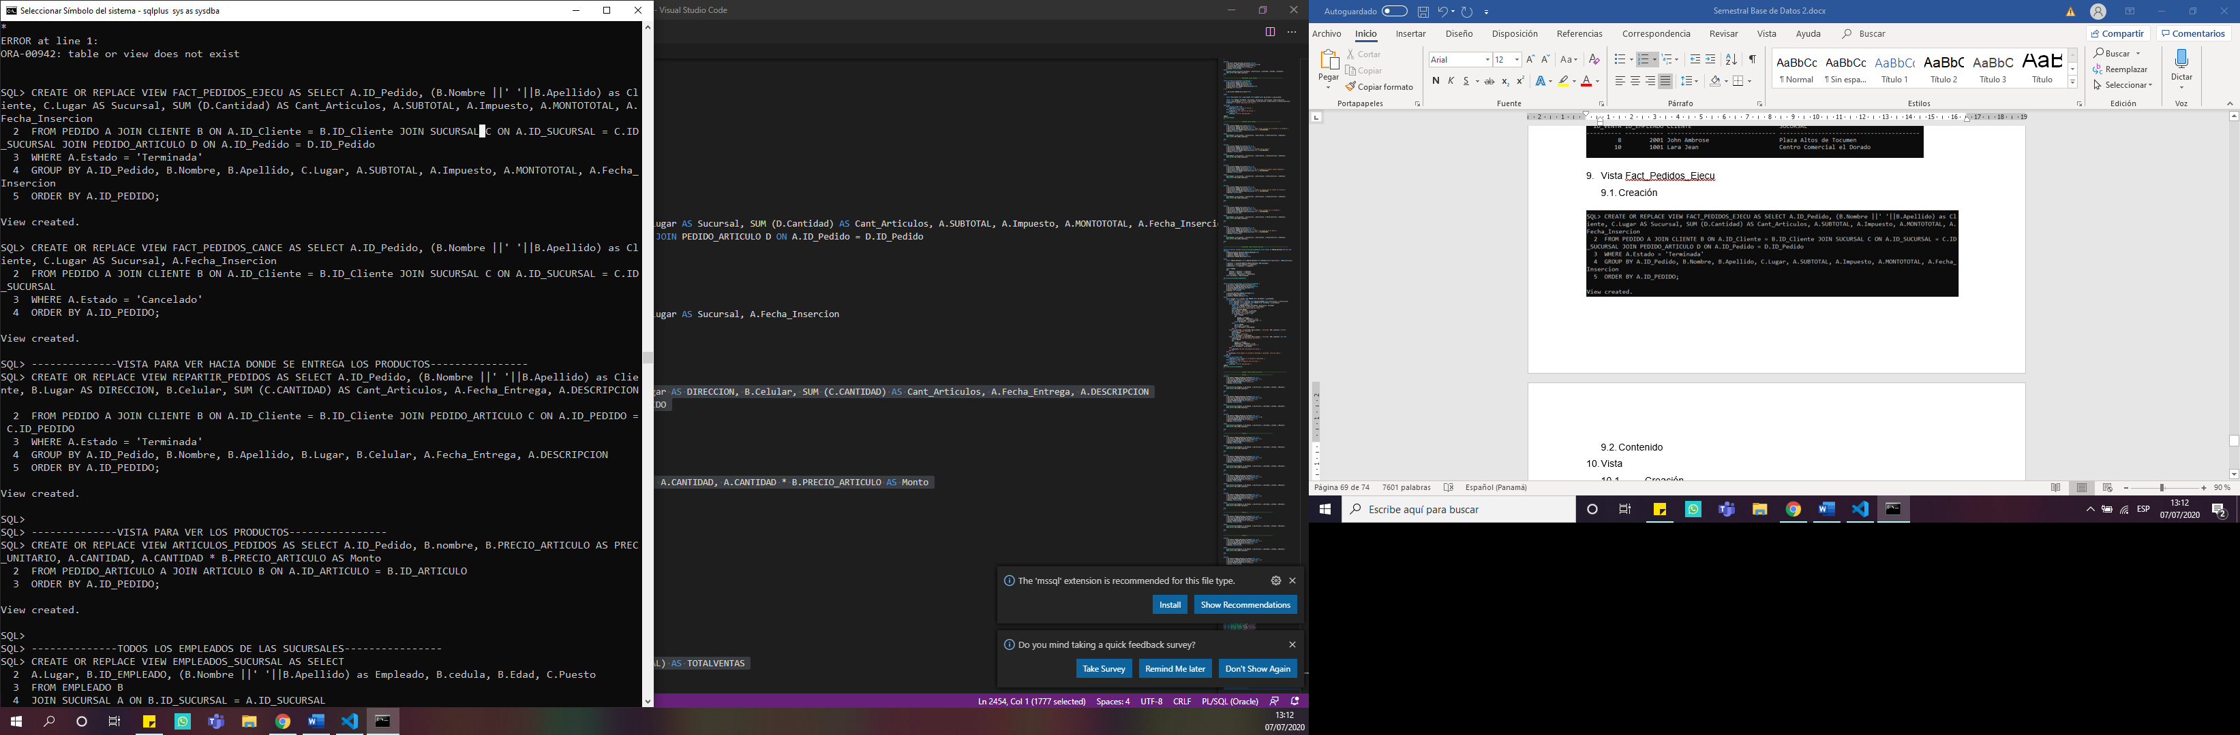

Ilustración 115 creación de la vista Fact_Pedidos_Cance.

* 1. Contenido

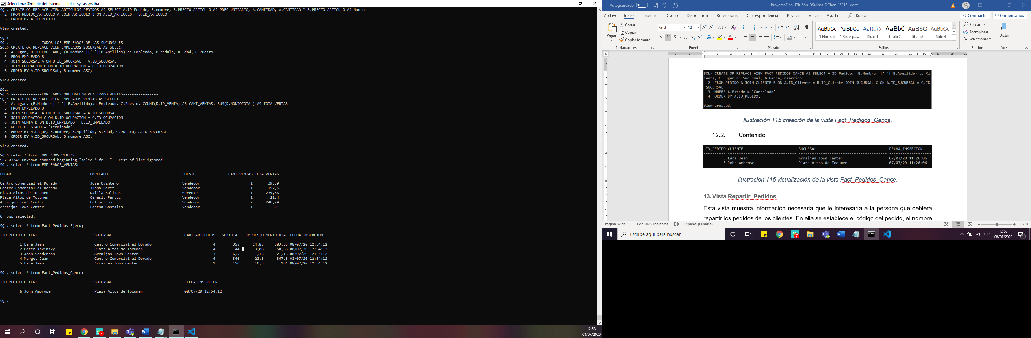

Ilustración 116 visualización de la vista Fact_Pedidos_Cance.

#### **Vista Repartir_Pedidos**

Esta vista muestra información necesaria que le interesaría a la persona que debiera repartir los pedidos de los clientes. En ella se establece el código del pedido, el nombre y apellido del cliente, la dirección de ésta, el número celular de la persona, la cantidad de artículos que servirían de evidencia a la hora de entregar el pedido, la fecha de entrega, y la descripción que el cliente dejó al momento de realizar el pedido. Cabe resaltar que aquí solo aparecerán aquellos pedidos que se realizaron con éxito.

* 1. Creación



Ilustración 117 creación de la vista Repartir_Pedidos.

* 1. Contenido

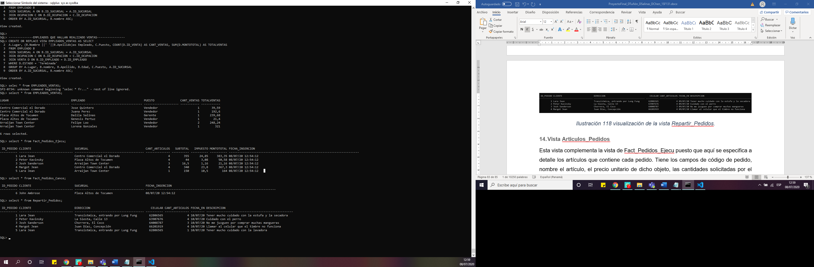

Ilustración 118 visualización de la vista Repartir_Pedidos.

#### **Vista Articulos_Pedidos**

Esta vista complementa la vista de Fact_Pedidos_Ejecu puesto que aquí se especifica a detalle los artículos que contiene cada pedido. Tiene los campos de código de pedido, nombre el artículo, el precio unitario de dicho objeto, las cantidades solicitadas por el cliente y el producto de dicho precio con la correspondiente cantidad.

* 1. Creación



Ilustración 119 creación de la vista Articulos_Pedidos.

* 1. Contenido

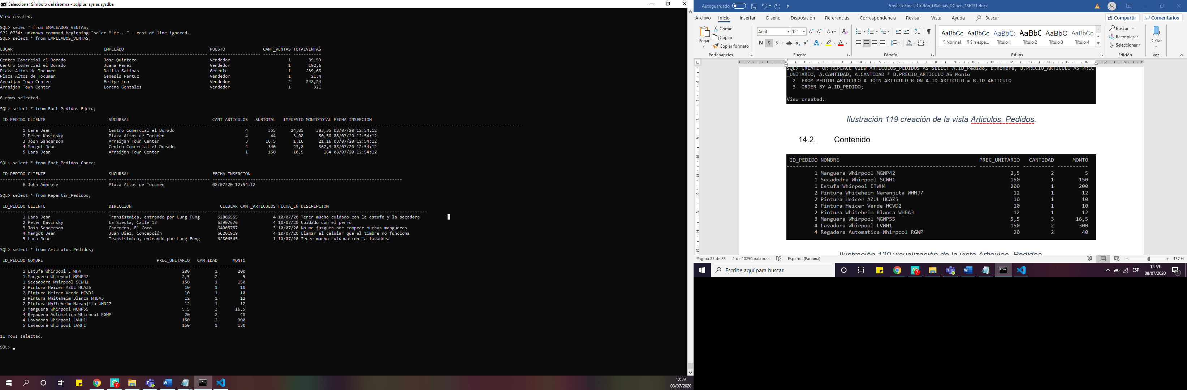

Ilustración 120 visualización de la vista Articulos_Pedidos.

# **Conclusión**

El modelado de una Base de Datos define la estructura lógica, el modo de almacenamiento, y la manera de manipulación de una Base de datos. A través del caso de estudio presentado, se pudo proponer una óptima solución que satisficiera las necesidades del negocio (*Ferretería Chin Zhong S.A.*) en cuanto a la problemática expuesta. Dicha resolución se vio evidenciada en las páginas previas de esta documentación, donde gracias al análisis de los datos y la obtención de requisitos que sirvieron para establecer los límites del proyecto, se obtuvo la idea conceptual del negocio plasmado en un modelo Entidad-Relación. Seguido a ésta, dicho diagrama evolucionó a un modelo Lógico Relacional, la cual pasó por las tres reglas de Normalización, dando como resultado el diseño conceptual de la Base de Datos Administrativa de la *Ferretería Chin Zhong S.A.* El levantamiento físico de la misma desembocó a 17 tablas con un promedio de tres columnas en cada una, 6 secuencias utilizadas para los procedimientos que sean de carácter transaccional, 3 funciones (uno para calcular la edad, otra para calcular los subtotales, y la última para calcular el impuesto en cada transacción), 17 procedimientos dedicado a las inserciones de cada tabla junto a un sin fin de bloques anónimos considerados lo justo para mostrar las variadas situaciones que posiblemente surjan, 4 disparadores que se activan después de insertar algún registro en especificas tablas, y 14 vistas donde se puede visualizar los datos de forma sencilla y directa. Más aún, la experiencia obtenida durante y después del desenvolvimiento de este proyecto fue sin duda una de las más extenuante, aunque, grato de adquirir, donde seguramente si se nos presenta un caso similar estaremos preparados para brindar la mejor de la solución a nuestra consideración.

# **Referencias Bibliográficas**

Correa, J., Luis, A., Solís, E., Zhong, R. (2018), *Proyecto Semestral Base de datos I: Ferretería Chin Zhong*.

Lezcano, H. (2020) Base de Datos II-Oracle-PL-SQL – Cursores 2 (Diapositivas de PowerPoint) Recuperado de: <https://ecampus.utp.ac.pa/moodle/mod/folder/view.php?id=120980>

Lezcano, H. (2020) Base de Datos II-Oracle-PL-SQL – Funciones (Diapositivas de PowerPoint) Recuperado de: <https://ecampus.utp.ac.pa/moodle/mod/folder/view.php?id=120980>

Lezcano, H. (2020) Base de Datos II-Oracle-PL-SQL – Fundamentos del Lenguaje PL-SQL (Diapositivas de PowerPoint) Recuperado de: <https://ecampus.utp.ac.pa/moodle/mod/folder/view.php?id=120980>

Lezcano, H. (2020) Base de Datos II-Oracle-PL-SQL – Procedimientos (Diapositivas de PowerPoint) Recuperado de: <https://ecampus.utp.ac.pa/moodle/mod/folder/view.php?id=120980>

Lezcano, H. (2020) Base de Datos II-Oracle-PL-SQL - Triggers (Diapositivas de PowerPoint) Recuperado de: <https://ecampus.utp.ac.pa/moodle/mod/folder/view.php?id=120980>

Lezcano, H. (2020) SECUENCIAS EN ORACLE (Diapositivas de PowerPoint) Recuperado de: <https://ecampus.utp.ac.pa/moodle/mod/folder/view.php?id=120980>